
Ministero della Giustizia
Dipartimento dell’Organizzazione Giudiziaria, del Personale e dei Servizi
Direzione Generale per i Sistemi Informativi Automatizzati

Specifiche Intervento MEV_2023_035 SIUS Riforma Cartabia

Versione 1.1 del 23/02/2024

Il presente documento è stato redatto con la collaborazione del RTI Engineering Ingegneria Informatica S.p.A. & Sirfin-PA S.r.l. nell’ambito del contratto CIG 73479643B7 per lo “Sviluppo del Sistema Informativo Unitario Telematico, la manutenzione degli attuali sistemi dell’area Penale del Ministero della Giustizia e servizi correlati. Lotto 1”.

Approvazioni
 | Nominativo
Elaborato da | Umberto Mignogna
Verificato da | Vito Bufi
Approvato da | Paolo Ceccanti
Data approvazione | 23/02/2024
Livello di riservatezza | L3

Elenco versioni
Versione | Data | Motivo | Modifica
1.0 | 04/07/2023 |  | Prima Emissione
1.1 | 23/02/2024 |  | Rivisto l’intero documento integrandolo con le osservazioni del GdL SIUS, contenuto nel documento CARTABIA_SIUT-SIE-SI-1.0-20230704_versione_09_01_24.docx

Lista di distribuzione
Nominativo | Organizzazione | Ufficio | Funzione
Aurora Garofalo | Amministrazione |  | Responsabile Unico Procedimento
Oris Orlando | Amministrazione |  | Direttore Esecutivo Contratto
Paolo Ceccanti | RTI |  | Responsabile Unico Fornitura
Vito Bufi | RTI |  | Responsabile Manutenzione Sistemi attuali
Fabio Mazzocchi | RTI |  | Responsabile Manutenzione Correttiva
Andrea Salvaggio | RTI |  | Responsabile Progetto Sistema Unitario
Antonio Iacobelli | RTI |  | Responsabile Supporto Specialistico
Antonella Damiani | RTI |  | Responsabile Centro di Competenza
Fabio Gattamorta | RTI |  | Responsabile PMO
Alessandro Falleni | RTI |  | Referente sicurezza
Edoardo Lamuraglia | RTI |  | Referente qualità
Francesco Rosati | RTI |  | Referente qualità
Andrea Castorino  Alessandro Lanari | RTI |  | Referente Applicativo Gestore Fascicolo Documentale

INDICE DEI CONTENUTI
1 Introduzione 6
1.1 Scopo del documento 6
1.1.1 Riferimenti 6
1.2 Glossario 6
1.2.1 Definizioni 6
1.2.2 Acronimi e abbreviazioni 6
2 Architettura del Sistema 9
2.1 Architettura 9
2.2 WEB services 9
2.3 XSD 9
2.4 Configurazione 9
2.5 Tutorial 9
3 Descrizione dell’Intervento 10
3.1 Applicazione Pene Sostitutive (art. 62 L. 689/81) 10
3.2 Programma di trattamento per semilibertà sostitutiva (art. 55 L. 689/81) 11
3.3 Esecuzione Pene Sostitutive 12
3.4 Sospensione Esecuzione Pene Sostitutive 14
3.5 Autorizzazione Pene Sostitutive 17
3.6 Modifica Modalità di esecuzione Pene Sostitutive 18
3.7 Revoca Autorizzazione/Modifica Prescrizioni Pene Sostitutive 20
3.8 Revoca Pene Sostitutive (artt. 66, 108 L. 689/81) 21
3.9 Revoca Pene Sostitutive (art. 72 L. 689/81) 23
3.10 Reclamo avverso Revoca Pena Sostitutiva (per TDS) 24
3.11 Diffida al puntuale rispetto delle prescrizioni – pene sostitutive 25
3.12 Gestione Licenza - pene sostitutive 27
3.13 Licenza - pene sostitutive - Inosservanza prescrizioni (art. 69 L. 689/81) 28
3.14 Sospensione lavoro pubblica utilità sostitutivo 29
3.15 Rinvio dell’esecuzione pena sostitutiva (UDS) 30
3.16 Rinvio dell’esecuzione pena sostitutiva (TDS) 31
3.17 Rinvio dell’esecuzione pena sostitutiva derivante da Conversione Pene Pecuniarie (UDS) 33
3.18 Rinvio dell’esecuzione pena sostitutiva derivante da Conversione Pene Pecuniarie (TDS) 34
3.19 Revoca e Conversione pena pecuniaria sostitutiva 35
3.20 Sopravvenienza nuovo Titolo - pene sostitutive 36
3.21 Sospensione esecuzione pene accessorie (UDS) 38
3.22 Sospensione esecuzione pene accessorie (TDS) 40
3.23 Conversione/Rateizzazione Pena Pecuniaria Sostitutiva 41
3.24 Conversione pene pecuniarie irrogate dal Giudice di Pace 44
3.25 Gestione Procedimenti Esecuzione Pene Sostitutive 45
3.26 Gestione Licenze – Pene Sostitutive 46
4 Piano delle attività 49
4.1 Ciclo di sviluppo 49
5 Piano delle attività 50
5.1 Gantt 50
5.2 Vincoli 50
5.3 Luogo di lavoro 50
6 Dimensionamento 51
6.1 Stima dell’effort 51
6.2 Attività misurabili in punti funzione 51
6.3 Dettaglio dei costi 51

Introduzione

Scopo del documento
Il presente documento riporta le specifiche di intervento che saranno realizzate nell’ambito del sistema SIES, sottosistema SIUS, al fine di soddisfare i requisiti espressi dall’Amministrazione in relazione alla richiesta di adeguamento normativo del Sistema, nella sua interezza, al d.lgs. 10 ottobre 2022, n. 150 cd Riforma Cartabia, alla Riforma Cartabia.
L’intervento in oggetto è stato richiesto con comunicazione m_dg.DOG07AR.04/05/2023.0000747.U.
Rientra nel servizio di Manutenzione Evolutiva ed è classificato come di seguito riportato:

Scheda di Intervento | 2023_35
Oggetto | Integrazione Cartabia in SIUS
Complessità | Alta
Servizio | MEV

Tale documento espone gli interventi attinenti alle funzioni da prevedere nel sistema in base alle novità normative della cd Riforma Cartabia (maggiorenni e minorenni).
Con lo scopo di rendere l’intervento coerente ed auto consistente gli interventi dovranno tener conto dell’integrazione con gli altri sottosistemi (SIEP e SIGE).

Riferimenti
Riferimento | Nome Documento | Descrizione Documento
RIF1 | m_dg.DOG07AR.04_05_2023.0000747.U_Richiesta_scheda_2023-35_SIES_Cartabia_con_SIUS_signed | Richiesta Scheda di Intervento

Glossario

Definizioni
Definizione | Descrizione

Acronimi e abbreviazioni
Sigla | Descrizione
AgID | Agenzia per l’Italia Digitale
API | Application Programming Interface
CPU | Central Processing Unit
CV | Curriculum Vitae
DB | Data Base
DEC | Direttore Esecutivo Contratto
DGSIA | Direzione Generale per i Sistemi Informativi Automatizzati
DR | Disaster Recovery
ETSI | European Telecommunications Standards Institute
FP | Function Point
GdL | Gruppo di Lavoro
GDPR | General Data Protection Regulation
HW | HardWare
ICT | Information & Communication Technology
ISO | International Organization for Standardization
ISP | Information Security Policy
IT | Information Technology
KPI | Key Performance Indicator
MAAC | MAndatory Access Control
MAC | MAnutenzione Correttiva
MEV | Manutenzione EVolutiva
OWASP | Open Web Application Security Project
PA | Pubblica Amministrazione
PEC | Posta Elettronica Certificata
PDCA | Plan, Do, Check, Act
PdQ | Piano della Qualità
PdP | Piano di Progetto
PdS | Piano della Sicurezza
PMO | Program Management Office
POO | Program Operating Office
QM | Quality Manager
RA | Risk Assessment
RID | Riservatezza, Integrità, Disponibilità
RM | Resource Manager
RPO | Recovery Point Objective
RTO | Recovery Time Objective
RTI | Raggruppamento Temporaneo di Impresa
RUF | Responsabile Unico Fornitore
RUP | Responsabile Unico Progetto
SAL | Stato Avanzamento Lavori
SGQ | Sistema di Gestione per la Qualità di Engineering Ingegneria Informatica S.p.A.
SGSI | Sistema di Gestione della Sicurezza Informatica
SIU | Sistema Informativo Unitario
SLA | Service Level Agreement
SM | Security Manager
SQL | Structured Query Language
SW | SoftWare
TT | Trouble Ticketing
UTA | Utente Generico Amministrazione
VPN | Virtual Private Network

Architettura del Sistema

Architettura
L’intervento in oggetto non introduce variazioni architetturali, rispetto al sistema attuale.

WEB services
N.A.

XSD
N.A.

Configurazione
N.A.

Tutorial
N.A.

Descrizione dell’Intervento
Di seguito si riportano gli interventi necessari nel sottosistema SIUS per adeguarlo alle modifiche apportate dalla cosiddetta “Riforma Cartabia” ai singoli articoli del c.p.p.
Per ciascun provvedimento riportato nei paragrafi successivi dalla form di Dettaglio sarà possibile attivare le funzioni di stampa, validazione, modifica e cancellazione.

Applicazione Pene Sostitutive (art. 62 L. 689/81)
In relazione all’art. 62 L. 689/81 la riforma non parla più di Sanzioni sostitutive ma di Pene Sostitutive nelle forme di Semilibertà sostitutiva e Detenzione Domiciliare sostitutiva, che possono essere applicate dal giudice in caso di condanna alla reclusione o all’arresto non superiori a quattro anni. Gli Uffici di Sorveglianza (UDS/UDSM) sono pertanto chiamati a pronunciarsi sull’applicabilità di tali pene sostitutive. A tal fine bisognerà prevedere la gestione di un nuovo procedimento con contenuto di “Applicazione Pene Sostitutive”.

Nell’ambito dell’Ufficio di Sorveglianza (UDS/UDSM), il contenuto da integrare è il seguente:

- Applicazione Pene Sostitutive
Al nuovo contenuto vanno associati i seguenti oggetti:
- Semilibertà sostitutiva (art. 55 - 62 L. 689/1981)
- Detenzione domiciliare sostitutiva (art. 56 - 62 L. 689/1981)
e i seguenti esiti
- Determina le modalità di esecuzione
- Dichiara N.D.P./ N.L.P
- Dichiara inammissibilità
- Dispone restituzione atti al PM
- Dichiara la propria incompetenza
L’aggiunta dei suddetti elementi permetterà all’Ufficio di poter iscrivere procedimenti di Applicazione Pene Sostitutive, collegandosi direttamente al procedimento SIEP o a seguito di presa in carico di Richiesta Applicazione Pene Sostitutive trasmesse dalle Procure.
Per la successiva definizione bisognerà realizzare l’ordinanza di applicazione delle pene sostitutive. Sarà, quindi, implementata una nuova funzionalità, emissione ordinanza applicazione pene sostitutive. La nuova maschera di inserimento sarà implementata sulla base di quella abbozzata di seguito.
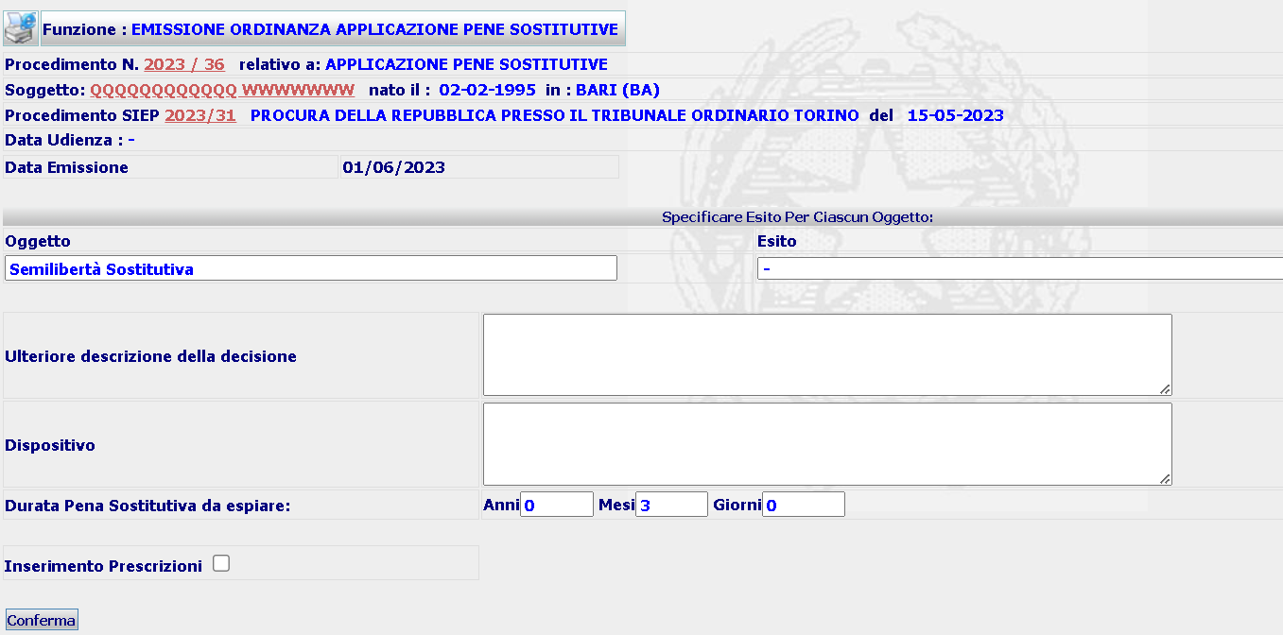
A seguito della Conferma inserirà la nuova ordinanza nella base dati e presenterà la form di Dettaglio, dalla quale sarà possibile attivare le azioni di Modifica, Cancellazione, Stampa o Upload, Validazione e Trasmissione.
L’ordinanza seguirà il normale percorso di altri provvedimenti, verrà quindi depositata e validata per essere trasmesso allo stesso Ufficio o ad altro ufficio, che procederà alla presa in carico e all’iscrizione di un procedimento di esecuzione della pena sostitutiva (cd Fascicolo padre) al quale faranno riferimento tutti i procedimenti afferenti alla gestione dell’esecuzione.
L’ordinanza di applicazione viene trasmessa anche alla Procura perché provveda all’annotazione.

Programma di trattamento per semilibertà sostitutiva (art. 55 L. 689/81)
In caso di applicazione della semilibertà sostitutiva il semilibero è sottoposto ad un programma di trattamento predisposto dall’UEPE ed approvato dal giudice. Di conseguenza occorre inserire un nuovo contenuto, costituente procedimento “ordinario” e non figlio.
Nell’ambito dell’Ufficio di Sorveglianza (UDS/UDSM), il contenuto da integrare è il seguente:
- Programma di trattamento per semilibertà sostitutiva (art. 55 L. 689/81)
Al nuovo contenuto vanno associati i seguenti oggetti:
- Approvazione programma di trattamento per semilibertà sostitutiva (art. 55 L. 689/81)
ed i seguenti esiti:
- Approva
- Restituisce programma
- Restituisce programma con osservazioni
- Dichiara N.D.P./ N.L.P
- Dichiara inammissibilità
- Dichiara la propria incompetenza
Per quanto riguarda i provvedimenti da emettere per questi procedimenti, saranno implementate due nuove funzionalità, emissione decreto Programma di trattamento per semilibertà sostitutiva ed emissione ordinanza Programma di trattamento per semilibertà sostitutiva, che conterranno dati relativi, rispettivamente, al decreto e all’ordinanza: le nuove maschere di inserimento saranno implementate sulla base di quella abbozzata di seguito.

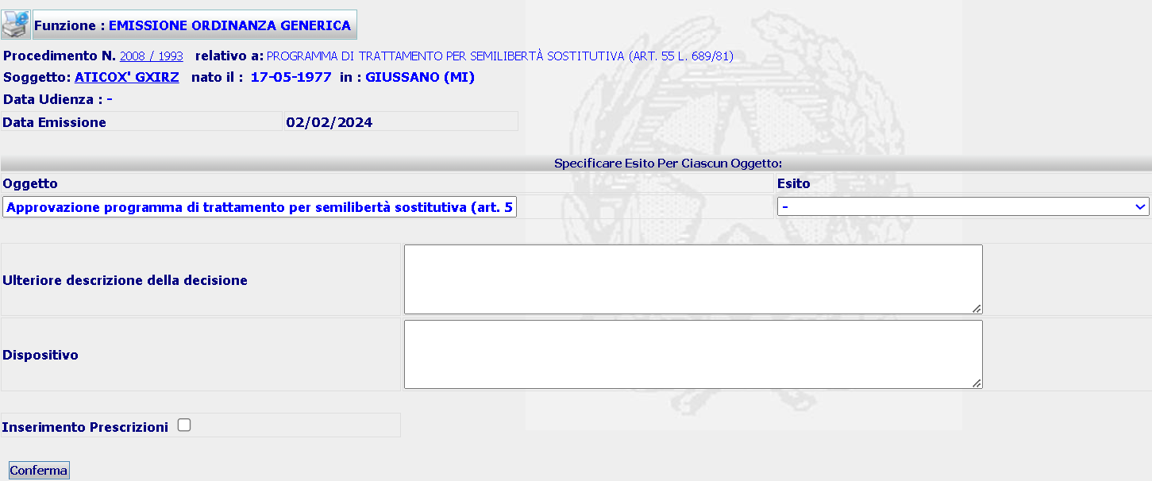
A seguito della Conferma il sistema inserirà la nuova ordinanza e il nuovo decreto nella base dati e presenterà le rispettive form di Dettaglio, dalle quali sarà possibile attivare le azioni di Modifica, Cancellazione, Stampa o Upload e Validazione, sia per il decreto che per l’ordinanza

Da decidere se, oltre ai template di ordinanza e decreto generico, occorrono template specifici.

Esecuzione Pene Sostitutive
Dopo che il Magistrato di Sorveglianza ha determinato le modalità di esecuzione della pena sostitutiva invia l’ordinanza all’Ufficio di Sorveglianza competente per l’esecuzione della pena sostitutiva. L’Ufficio iscrive un fascicolo che farà da collettore per tutti i procedimenti che si apriranno durante l’esecuzione ad essa attinenti. Questa tipologia di procedimento, come già fatto per l’esecuzione delle misure alternative, delle misure di sicurezza e delle sanzioni sostitutive, sarà identificato comunemente come “Fascicolo padre”, mentre tutti i procedimenti relativi ad atti relativi alla fase di esecuzione, che saranno caratterizzati da una doppia numerazione il numero identificativo del procedimento e il numero del fascicolo di Esecuzione Pene Sostitutive, saranno identificati comunemente come “Fascicoli Figli”.

Nell’ambito dell’Ufficio di Sorveglianza (UDS/UDSM), il contenuto da integrare è il seguente:

- Esecuzione Pene Sostitutive
Al nuovo contenuto vanno associati i seguenti oggetti:
- Semilibertà sostitutiva (art. 55 - 62 L. 689/1981)
- Detenzione domiciliare sostitutiva (art. 56 - 62 L. 689/1981)
- Lavoro di pubblica utilità sostitutivo (art. 56 bis L. 689/1981 – 55 DL 274/20)
Per questo tipo di procedimento non sono previsti esiti.

Per questo procedimento, come negli altri casi di procedimenti di Esecuzione, il sistema presenterà la seguente form

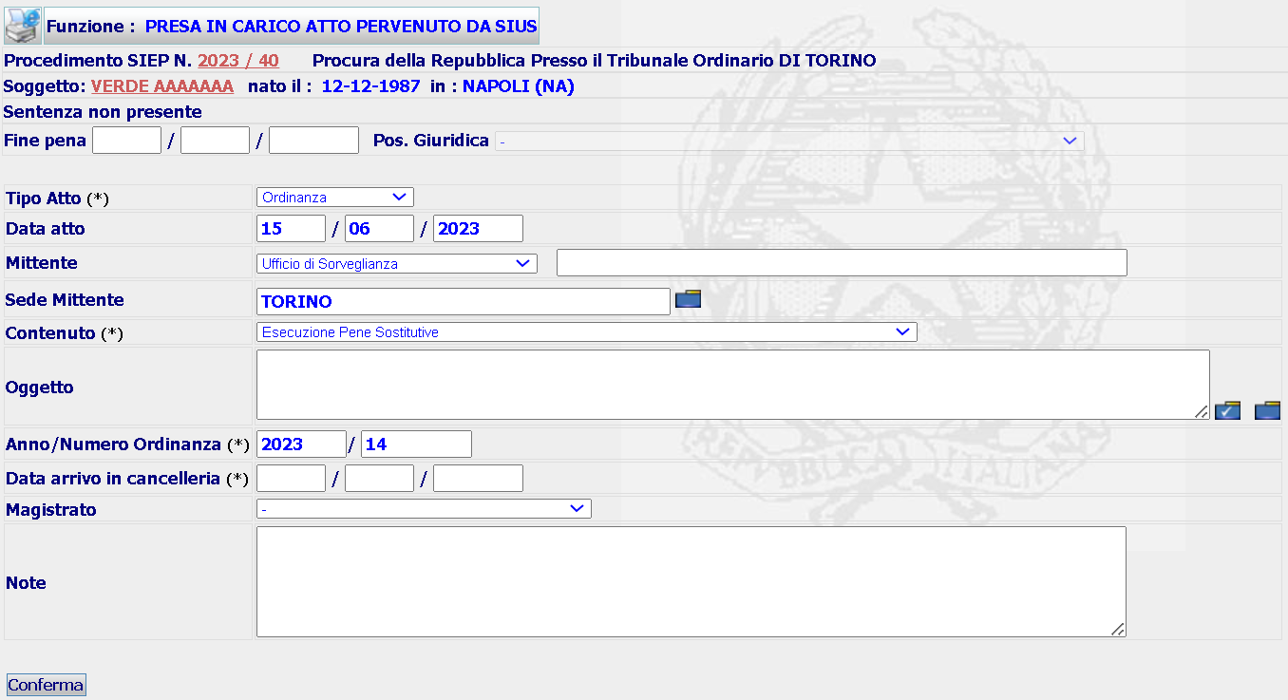

che in caso di iscrizione da presa in carico dell’ordinanza di applicazione presenterà già precompilati i campi Tipo Atto, Data atto, Mittente, Sede Mittente, Anno e Numero Ordinanza.
La form simile, ma priva di dati precompilati, si presenterà anche in caso di iscrizione da Procedimento SIEP, iscrizione da Soggetto e Iscrizione Procedimento Collegato.

A seguito della Conferma il sistema inserirà un fascicolo “padre” di esecuzione pene sostitutive e presenterà la seguente form di dettaglio dalla quale sarà possibile attivare le azioni di Modifica e Stampa.

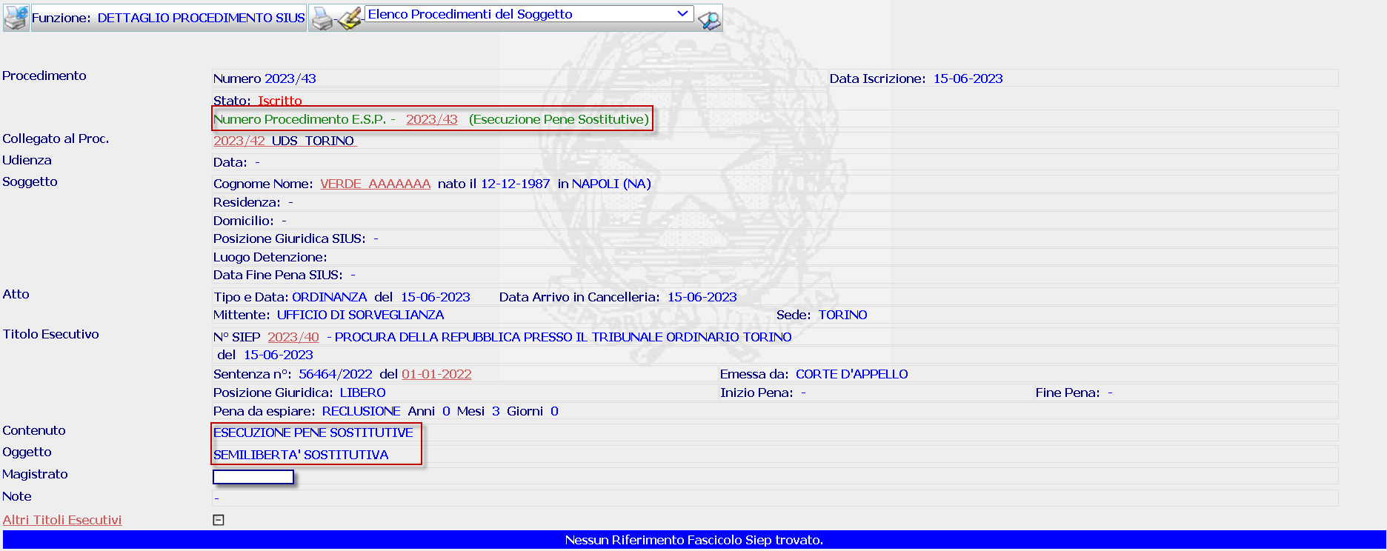

Da questa form cliccando su Anno e Numero Esecuzione Pena Sostitutiva si riceverà la seguente form:
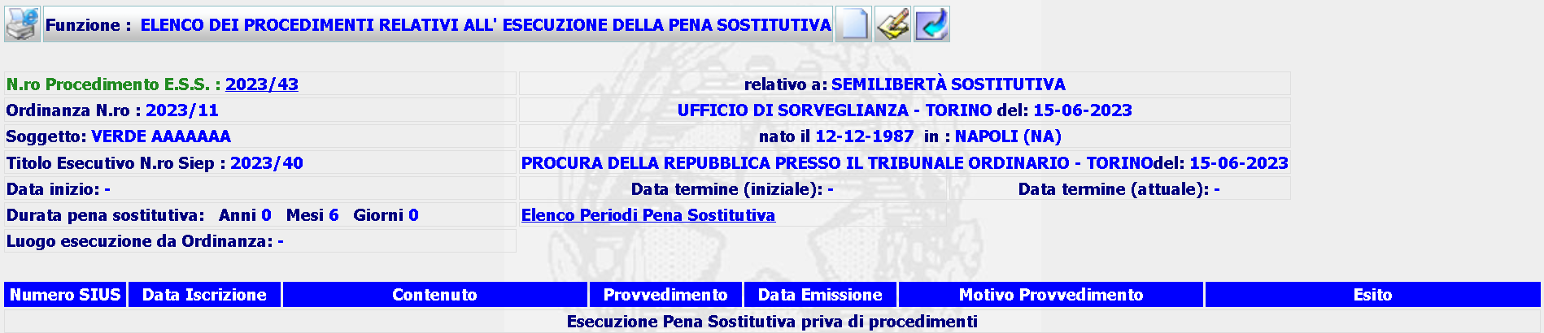
da cui sarà possibile proseguire con l’inserimento di un nuovo procedimento figlio o con la modifica dei dati relativi alla durata ed al luogo di esecuzione della pena sostitutiva. Il completamento di tali dati avviene successivamente all’iscrizione del procedimento, quando l’ufficio riceve le ulteriori informazioni

Sospensione Esecuzione Pene Sostitutive
L’art. 660 c.p.p. al comma 15 prevede di richiedere la sospensione dell’esecuzione della pena sostitutiva nel caso che il soggetto chieda l’ammissione al pagamento rateale dopo l’inizio dell’esecuzione, d’altra parte l’art. 68 L. 689/81 prevede la Sospensione pena sostitutiva per sopravvenienza misura di sicurezza detentiva (art. 68 L. 689/81), la Sospensione pena sostitutiva per sopravvenienza pena detentiva (art. 68 L. 689/81).
Nell’ambito dell’Ufficio di Sorveglianza (UDS/UDSM), il contenuto da integrare è il seguente:
- Sospensione Esecuzione Pene Sostitutive
Al nuovo contenuto vanno associati i seguenti oggetti:
- Sospensione pena sostituiva per ammissione al pagamento rateale (art.660 c.15 c.p.p.)
- Sospensione pena sostituiva per sopravvenienza misura di sicurezza detentiva (art. 68 L. 689/1981)
- Sospensione pena sostituiva per sopravvenienza pena detentiva (art. 68 L. 689/1981)
ed i seguenti esiti:
- Sospende
- Non sospende
- Dichiara N.D.P./ N.L.P
- Dichiara inammissibilità
- Dichiara la propria incompetenza
Questo tipo di procedimento presuppone l’esistenza del fascicolo “padre” di Esecuzione Pena Sostitutiva, pertanto, l’iscrizione sarà simile a quella dei procedimenti figli dell’Esecuzione Sanzione Sostitutiva, e richiederà di indicare obbligatoriamente l’Anno e Numero del Procedimento di EPS

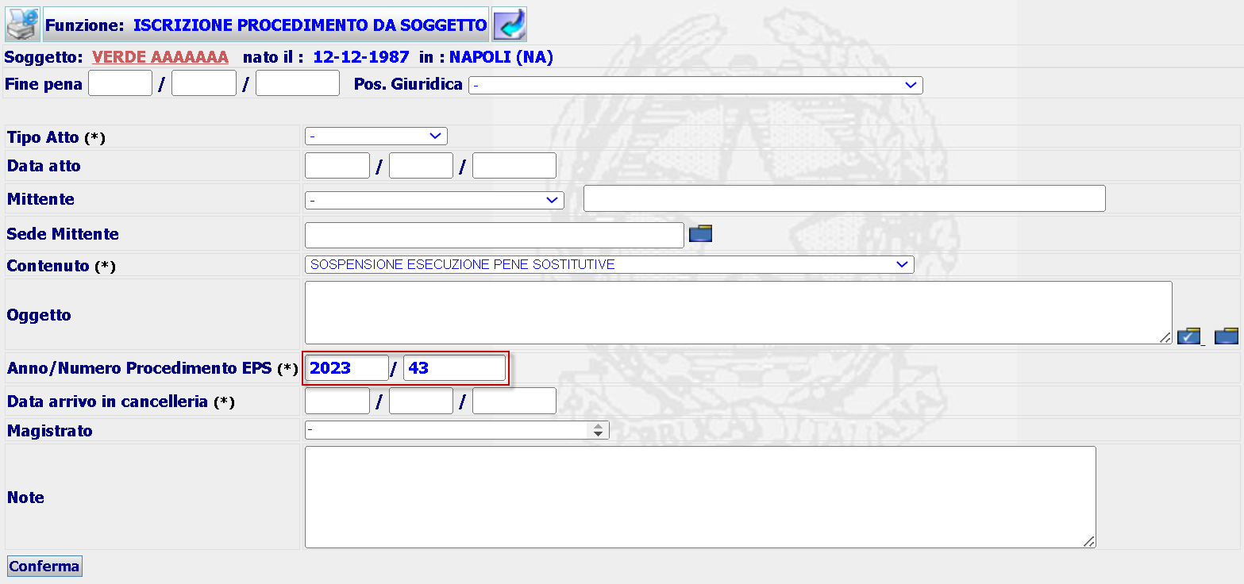

A seguito della compilazione della form e successiva Conferma, il sistema presenterà la form di Dettaglio del procedimento “figlio” del procedimento di esecuzione pena sostitutiva

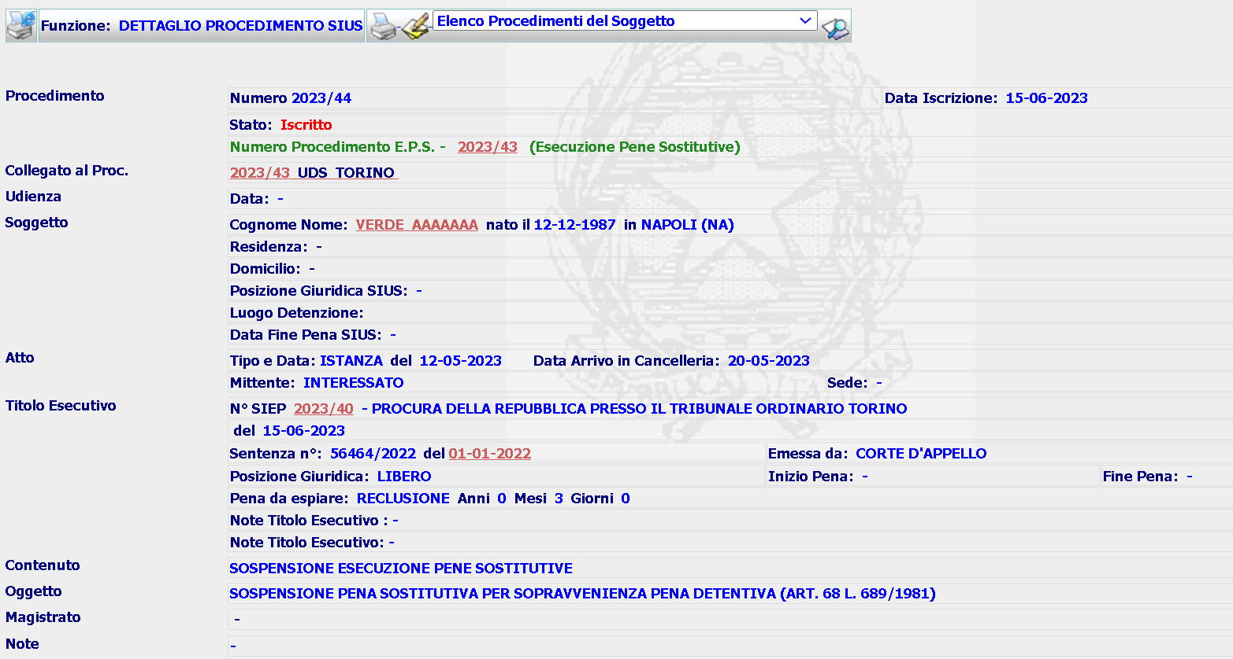
Caratterizzata da un proprio Anno e Numero e dal numero del procedimento padre (EPS).

Per i procedimenti di sospensione della sanzione sostitutiva, SIUS permetterà di definire il procedimento con un decreto o un’ordinanza. Saranno, quindi, implementate due nuove funzionalità, emissione del decreto Sospensione Esecuzione Pene Sostitutive ed emissione dell’ordinanza Sospensione Esecuzione Pene Sostitutive, che conterranno dati relativi, rispettivamente, al decreto e all’ordinanza. Le nuove due maschere saranno implementate sulla base di quella abbozzata di seguito:

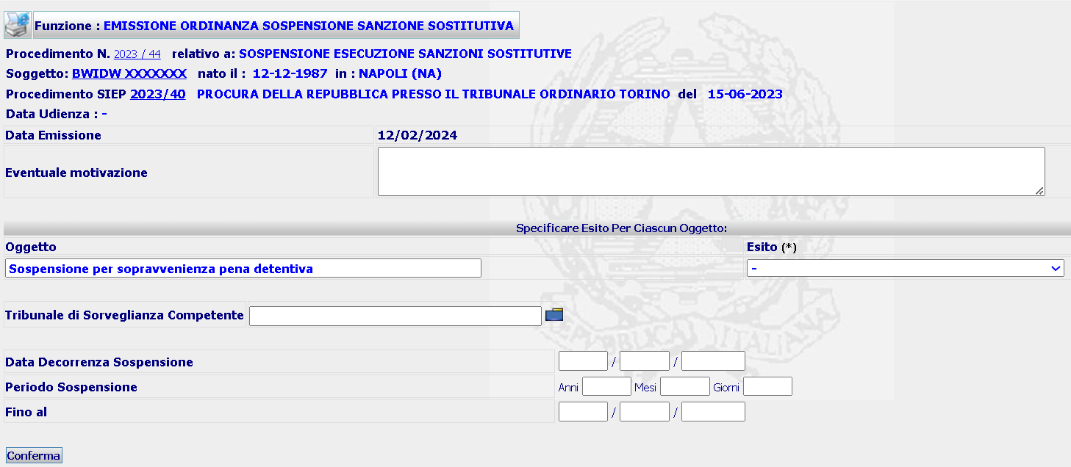
L’ordinanza seguirà il normale percorso di altri provvedimenti, verrà validata, quindi depositata e validata per essere trasmesso allo stesso Ufficio o ad altro ufficio.
L’ordinanza di sospensione viene trasmessa anche alla Procura perché provveda all’annotazione.
Quanto detto per l’ordinanza vale anche per il decreto.

A seguito della Conferma del decreto e dell’ordinanza, il sistema effettuerà il salvataggio dei dati nella base dati e presenterà le rispettive form di Dettaglio, dalle quali sarà possibile attivare le azioni di Modifica, Cancellazione, Stampa o Upload e Validazione.

Per questi provvedimenti devono essere previsti i seguenti quattro modelli di stampa che sono automaticamente memorizzati in un campo BLOB della base dati: Ordinanza Sospensione per pena detentiva, Ordinanza generica, Decreto Sospensione per pena detentiva, Decreto generico.

Per quanto riguarda l’esigenza di rivedere la gestione dei differimenti, come realizzata nell’ambito delle esecuzioni delle sanzioni sostitutive, adottando una soluzione più semplificata, simile a quella utilizzata nell’ambito dell’esecuzioni delle misure alternativa, si rimanda la scelta della soluzione, in base a quanto sarà deciso dai magistrati dei GdL SIEP/SIUS in merito alla competenza sulla gestione dell’esecuzione delle Pene Sostitutive (Procure o Uffici di Sorveglianza?).

Autorizzazione Pene Sostitutive
L’art. 64 e seguenti legge 689/1981 (vedi anche art. 107 L. 689/81) prevede di richiedere delle Autorizzazioni nel corso dell’esecuzione della pena sostitutiva.
Nell’ambito dell’Ufficio di Sorveglianza (UDS/UDSM), il contenuto da integrare è il seguente:
- Autorizzazione Pene Sostitutive
Al nuovo contenuto vanno associati i seguenti oggetti:
- Autorizzazione Pene Sostitutive
- Ulteriore autorizzazione Pene Sostitutive
ed i seguenti esiti:
- Autorizza
- Non autorizza
- Dichiara N.D.P./ N.L.P
- Dichiara inammissibilità
- Dichiara la propria incompetenza
Questo tipo di procedimento presuppone l’esistenza del fascicolo “padre” di Esecuzione Pena Sostitutiva, pertanto l’iscrizione sarà simile a quella dei procedimenti figli dell’Esecuzione Sanzione Sostitutiva, e richiederà di indicare obbligatoriamente l’Anno e Numero del Procedimento di EPS. Le form di iscrizione e di dettaglio del procedimento sono identiche a quelle descritte al par. 3.3, tranne per il contenuto e oggetto.
Per la definizione di questi procedimenti sarà implementata una nuova funzionalità, emissione decreto autorizzazione su pena sostitutiva: la nuova maschera di inserimento sarà implementata sulla base di quella abbozzata di seguito.

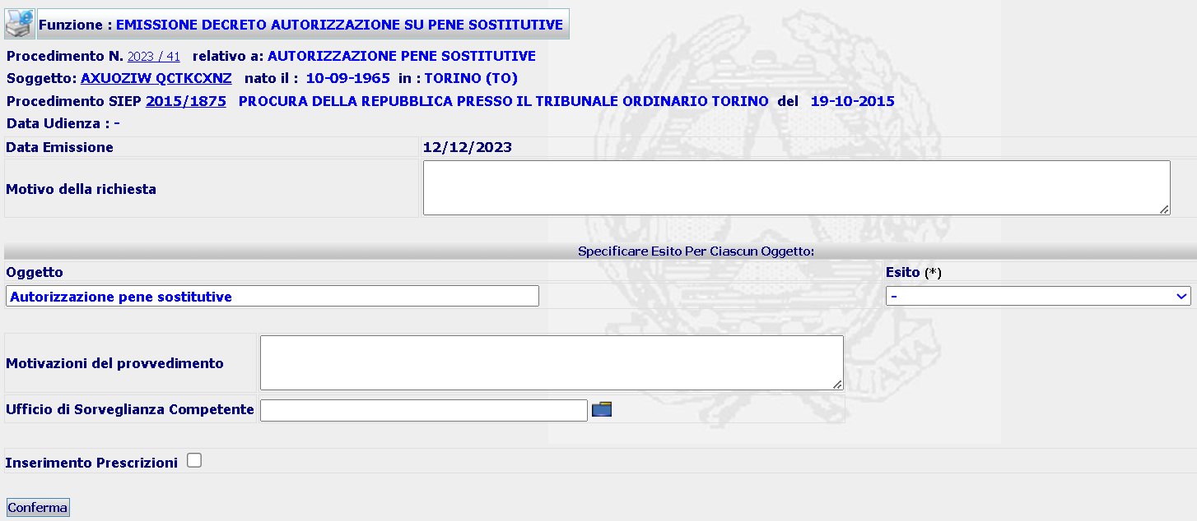
A seguito della Conferma del decreto, il sistema effettuerà il salvataggio dei dati nella base dati e presenterà la form di Dettaglio, dalla quale sarà possibile attivare le azioni di Modifica, Cancellazione, Stampa o Upload e Validazione.

Per questo provvedimento saranno previsti tre modelli di stampa che, quando generati, sono memorizzati in un campo BLOB della base dati: Decreto Autorizzazione generico, Decreto Autorizzazione fuori sede, Decreto Autorizzazione Uso Patente.

Modifica Modalità di esecuzione Pene Sostitutive
L’art. 64 e seguenti legge 689/1981 (vedi anche art. 107 L. 689/81) prevede di richiedere la Modifica delle modalità di esecuzione nel corso dell’esecuzione della pena sostitutiva.
Nell’ambito dell’Ufficio di Sorveglianza (UDS/UDSM), il contenuto da integrare è il seguente:
- Modifica modalità di esecuzione/luogo esecuzione pene sostitutive (art. 64 L. 689/81)
Al nuovo contenuto vanno associati i seguenti oggetti:
- Modifica modalità esecuzione semilibertà sostitutiva (art. 64 L. 689/81)
- Modifica luogo esecuzione semilibertà sostitutiva (art. 64 L. 689/81)
- Modifica modalità esecuzione detenzione domiciliare sostitutiva (art. 64 L. 689/81)
- Modifica luogo esecuzione detenzione domiciliare sostitutiva (art. 64 L. 689/81)
ed i seguenti esiti:
- Modifica permanente prescrizioni
- Modifica provvisoria prescrizioni
- Modifica luogo esecuzione
- Rigetta
- Dichiara N.D.P./ N.L.P
- Dichiara inammissibilità
- Dichiara la propria incompetenza
Questo tipo di procedimento presuppone l’esistenza del fascicolo “padre” di Esecuzione Pena Sostitutiva, pertanto l’iscrizione sarà simile a quella dei procedimenti figli dell’Esecuzione Sanzione Sostitutiva, e richiederà di indicare obbligatoriamente l’Anno e Numero del Procedimento di EPS. Le form di iscrizione e di dettaglio del procedimento sono identiche a quelle descritte al par. 3.3, tranne per il contenuto e oggetto.
Per la definizione questi procedimenti sarà implementata una nuova funzionalità, emissione del decreto Modifica Modalità di esecuzione Pene Sostitutive: la nuova maschera di inserimento sarà implementata sulla base di quella abbozzata di seguito.

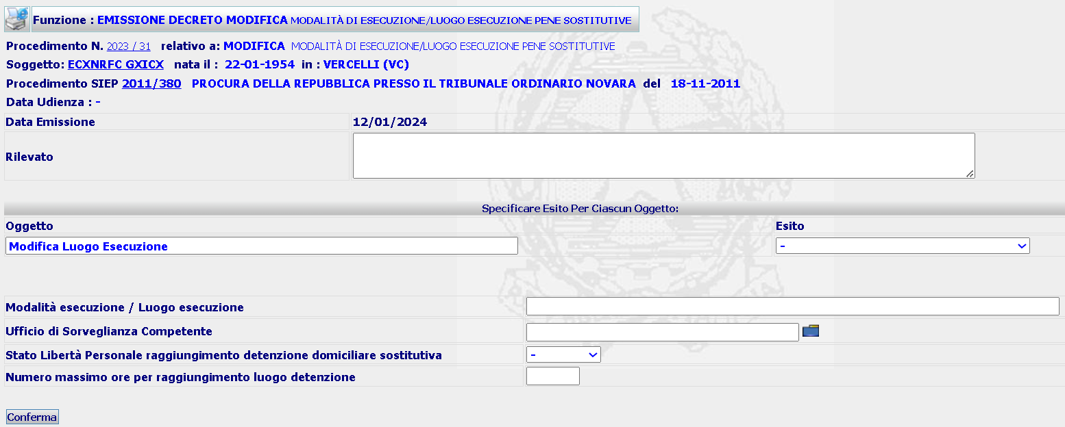
A seguito della Conferma, il sistema inserirà il nuovo decreto nella base dati e presenterà la form di Dettaglio, dalla quale sarà possibile attivare le azioni di Modifica, Cancellazione, Stampa o Upload e Validazione

Per questo decreto saranno previsti quattro modelli di stampa, che, quando generati, sono memorizzati in un campo BLOB della base dati: Decreto Modifica Modalità esecuzione, Decreto Modifica Luogo Esecuzione per Affidato, Decreto Modifica Luogo Esecuzione per Detenuto Domiciliare, Decreto Generico.

Revoca Autorizzazione/Modifica Prescrizioni Pene Sostitutive
L’art. 64 e seguenti legge 689/1981 (vedi anche art. 107 L. 689/81) prevede che possa essere richiesta la Revoca dell’autorizzazione o della modifica delle prescrizioni, concesse precedentemente, nel corso dell’esecuzione della pena sostitutiva.
Nell’ambito dell’Ufficio di Sorveglianza (UDS/UDSM), il contenuto da integrare è il seguente:
- Revoca autorizzazione/Modifica Prescrizioni pene sostitutive
Al nuovo contenuto vanno associati i seguenti oggetti:
- Revoca autorizzazione pene sostitutive
- Revoca Modifica Prescrizioni pene sostitutive
ed i seguenti esiti:
- Revoca
- Non revoca
- Rigetta
- Dichiara N.D.P./ N.L.P
- Dichiara inammissibilità
- Dichiara la propria incompetenza
Questo tipo di procedimento presuppone l’esistenza del fascicolo “padre” di Esecuzione Pena Sostitutiva, pertanto l’iscrizione sarà simile a quella dei procedimenti figli dell’Esecuzione Sanzione Sostitutiva, e richiederà di indicare obbligatoriamente l’Anno e Numero del Procedimento di EPS. Le form di iscrizione e di dettaglio del procedimento saranno identiche a quelle descritte al par. 3.3, tranne per il contenuto e oggetto.

Per quanto riguarda i provvedimenti da emettere per questi procedimenti, saranno implementate due nuove funzionalità, emissione del decreto Revoca Autorizzazione/Modifica Prescrizioni Pene Sostitutive ed emissione dell’ordinanza Revoca Autorizzazione/Modifica Prescrizioni Pene Sostitutive, che conterranno dati relativi, rispettivamente, al decreto e all’ordinanza. Le nuove maschere di inserimento saranno implementate sulla base di quella abbozzata di seguito.

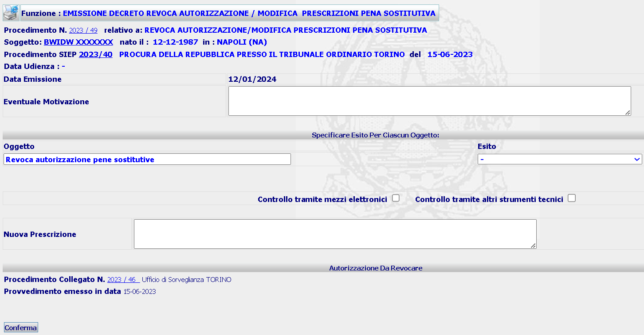
A seguito della Conferma il sistema inserirà la nuova ordinanza e il nuovo decreto nella base dati e presenterà le rispettive form di Dettaglio, dalle quali sarà possibile attivare le azioni di Modifica, Cancellazione, Stampa o Upload e Validazione, sia per il decreto che per l’ordinanza

Per questi provvedimenti saranno previsti 2 modelli di stampa, che, quando generati, sono memorizzati in un campo BLOB della base dati: Decreto Generico e Ordinanza Generica.

Revoca Pene Sostitutive (artt. 66, 108 L. 689/81)
Gli artt. 66 - 108 legge 689/1981 prevedono un istituto parzialmente nuovo, in quanto in precedenza il Magistrato di Sorveglianza si limitava a sospendere l’esecuzione delle sanzioni sostitutive e trasmetteva gli atti al TDS (o trasmetteva al TDS senza sospendere), mentre ora è il Magistrato di Sorveglianza a disporre la revoca/sostituzione delle pene sostitutive, non più con decreto ma con ordinanza.
Nell’ambito dell’Ufficio di Sorveglianza (UDS/UDSM), il contenuto da integrare è il seguente:
- Revoca pena sostitutiva per inosservanza delle prescrizioni (art. 66, 108 L. 689/81
Al nuovo contenuto vanno associati i seguenti oggetti:
- Revoca detenzione domiciliare sostitutiva per inosservanza prescrizioni (art. 66 L. 689/81)
- Revoca semilibertà sostitutiva per inosservanza prescrizioni (art. 66 L. 689/81)
- Revoca detenzione domiciliare sostitutiva derivante da conversione per inosservanza prescrizioni (art. 108 L. 689/81)
- Revoca semilibertà sostitutiva derivante da conversione per inosservanza prescrizioni (art. 108 L. 689/81)
ed i seguenti esiti:
- Revoca e converte in pena detentiva
- Revoca e converte in altra pena sostitutiva
- Non Revoca
- Dichiara N.D.P./ N.L.P
- Dichiara inammissibilità
- Dichiara la propria incompetenza
Questo tipo di procedimento presuppone l’esistenza del fascicolo “padre” di Esecuzione Pena Sostitutiva, pertanto l’iscrizione sarà simile a quella dei procedimenti figli dell’Esecuzione Sanzione Sostitutiva, e richiederà di indicare obbligatoriamente l’Anno e Numero del Procedimento di EPS. Le form di iscrizione e di dettaglio del procedimento sono identiche a quelle descritte al par. 3.3, tranne per il contenuto e oggetto.
Per questo tipo di procedimento sarà realizzata una nuova funzionalità, emissione dell’ordinanza Revoca Pene Sostitutive; la nuova maschera di inserimento sarà implementata sulla base di quella abbozzata di seguito.

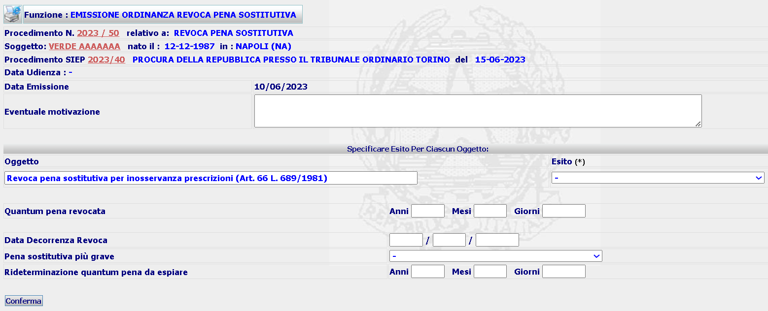
In cui nella combo box Pena Sostitutiva più grave il sistema presenterà le tre pene sostitutive previste per il procedimento di esecuzione (vedi par. 3.2).

A seguito della Conferma, il sistema inserirà la nuova ordinanza nella base dati e presenterà la form di Dettaglio, dalla quale sarà possibile attivare le azioni di Modifica, Cancellazione, Stampa o Upload e Validazione.

Saranno previsti 2 modelli di stampa, chesono memorizzati in un campo BLOB della base dati: Ordinanza Generica, Ordinanza revoca pena sostitutiva.

Revoca Pene Sostitutive (art. 72 L. 689/81)
L’art. 72 legge 689/1981 prevede la revoca della pena sostitutiva a seguito sopravvenienza di nuova condanna, in questa evenienza è il Magistrato di Sorveglianza a disporre la revoca/sostituzione delle pene sostitutive, con ordinanza.
Nell’ambito dell’Ufficio di Sorveglianza (UDS/UDSM), il contenuto da integrare è il seguente:
- Revoca pena sostitutiva per intervenuta condanna (art. 72 L. 689/81)
Al nuovo contenuto vanno associati i seguenti oggetti:
- Revoca detenzione domiciliare sostitutiva per intervenuta condanna (art. 72 L. 689/81)
- Revoca semilibertà sostitutiva per intervenuta condanna (art. 72 L. 689/81)
ed i seguenti esiti:
- Revoca e converte in pena detentiva
- Revoca e converte in altra pena sostitutiva
- Non Revoca
- Dichiara N.D.P./ N.L.P
- Dichiara inammissibilità
- Dichiara la propria incompetenza
Questo tipo di procedimento presuppone l’esistenza del fascicolo “padre” di Esecuzione Pena Sostitutiva, pertanto l’iscrizione sarà simile a quella dei procedimenti figli dell’Esecuzione Sanzione Sostitutiva, e richiederà di indicare obbligatoriamente l’Anno e Numero del Procedimento di EPS. Le form di iscrizione e di dettaglio del procedimento sono identiche a quelle descritte al par. 3.3, tranne per il contenuto e oggetto.
Per questo tipo di procedimento sarà utilizzata la stessa ordinanza del precedente paragrafo
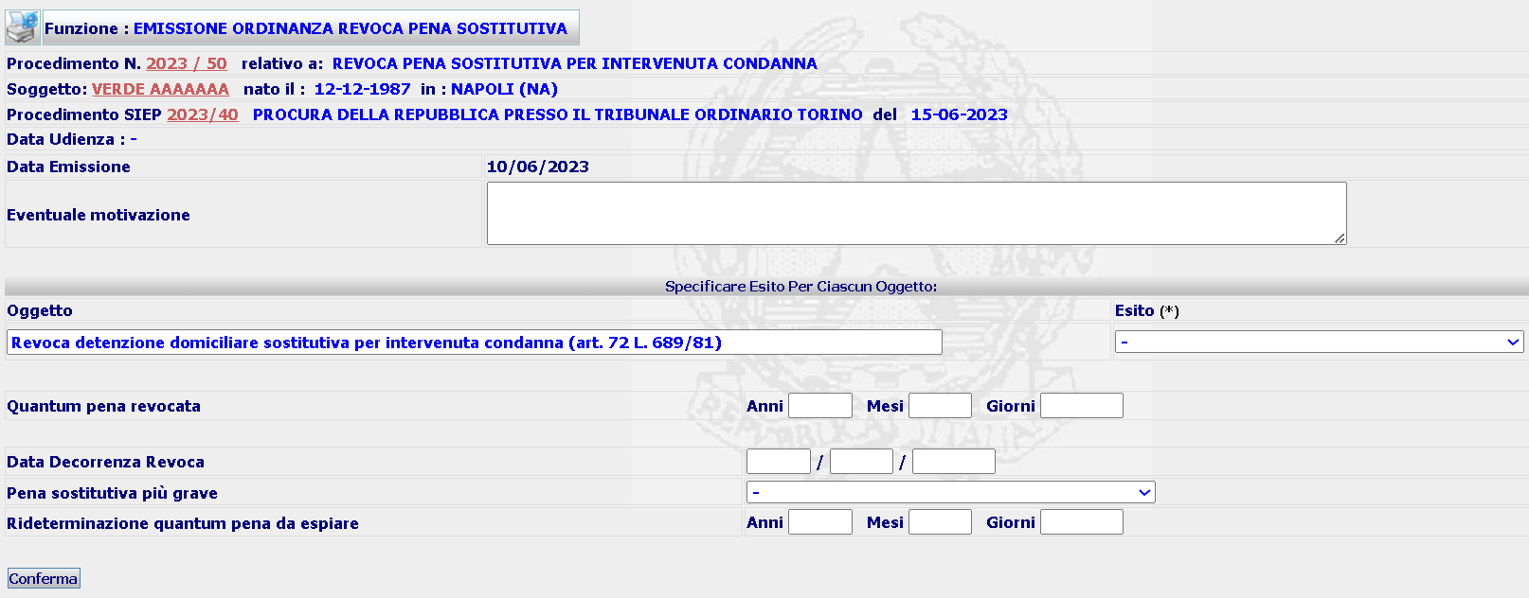
In cui nella combo box Pena Sostitutiva più grave il sistema presenterà le tre pene sostitutive previste per il procedimento di esecuzione (vedi par. 3.2).

A seguito della Conferma, il sistema inserirà la nuova ordinanza nella base dati e presenterà la form di Dettaglio, dalla quale sarà possibile attivare le azioni di Modifica, Cancellazione, Stampa o Upload e Validazione.

Saranno previsti 2 modelli di stampa, che, quando generati, sono memorizzati in un campo BLOB della base dati: Ordinanza Generica, Ordinanza revoca pena sostitutiva.

Reclamo avverso Revoca Pena Sostitutiva (per TDS)
L’ordinanza di revoca può essere impugnata dinanzi al TDS. Di conseguenza occorre inserire lato TDS un nuovo contenuto/oggetto, denominato “Reclamo avverso Revoca Pene Sostitutive” ed i cui esiti potrebbero essere: Accoglie reclamo; Accoglie reclamo e converte in altra pena sostitutiva; Rigetta; NLP; Inammissibilità; Incompetenza, utilizzando una maschera con alcuni dei dati particolari previsti in quella dell’UDS, vale a dire “Pena sostitutiva più grave” e “Rideterminazione quantum pena da espiare”

Nell’ambito dell’Ufficio di Sorveglianza (TDS/TDSM), il contenuto da integrare è il seguente:
- Reclamo avverso Revoca Pena Sostitutiva
Al nuovo contenuto vanno associati i seguenti oggetti:
- Reclamo avverso Revoca Pena Sostitutiva
ed i seguenti esiti:
- Accoglie reclamo
- Accoglie reclamo e converte in altra pena sostitutiva Convoca
- Rigetta
- Dichiara N.D.P./ N.L.P
- Dichiara inammissibilità
- Dichiara la propria incompetenza
Per la definizione del procedimento sarà realizzata una nuova funzionalità, emissione dell’ordinanza Reclamo avverso Revoca Pena Sostitutiva (per TDS): la nuova maschera di inserimento sarà implementata sulla base di quella abbozzata di seguito.

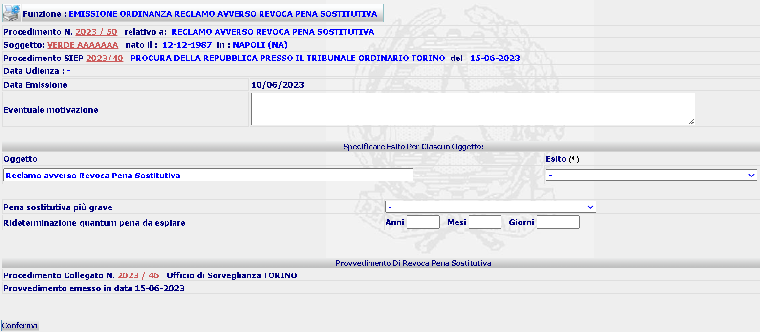
In cui nella combo box Pena Sostitutiva più grave il sistema presenterà le 3 pene sostitutive previste per il procedimento di esecuzione (vedi par. 3.2).

A seguito della Conferma, il sistema inserirà la nuova ordinanza nella base dati e presenterà la form di Dettaglio, dalla quale sarà possibile attivare le azioni di Modifica, Cancellazione, Stampa o Upload e Validazione.

Saranno previsti 3 modelli di stampa, che, quando generati, sono memorizzati in un campo BLOB della base dati: Ordinanza Generica, ordinanza di accoglimento reclamo, ordinanza di rigetto reclamo

Diffida al puntuale rispetto delle prescrizioni – pene sostitutive
Considerato che l’istituto delle pene sostitutive dovrebbe avere una ampia diffusione, è opportuno inserire anche un contenuto specifico per la diffida, sulla falsariga di quanto accade nel caso di EMA.

Nell’ambito dell’Ufficio di Sorveglianza (UDS/UDSM), il contenuto da integrare è il seguente:
- Diffida al puntuale rispetto delle prescrizioni - pene sostitutive
Al nuovo contenuto vanno associati i seguenti oggetti:
- Convocazione per puntuale rispetto prescrizioni – pene sostitutive
- Diffida al puntuale rispetto prescrizioni – pene sostitutive
ed i seguenti esiti:
- Diffida
- Non Diffida
- Convoca
- Non Convoca
- Dichiara N.D.P./ N.L.P
- Dichiara inammissibilità
- Dichiara la propria incompetenza
Questo tipo di procedimento presuppone l’esistenza del fascicolo “padre” di Esecuzione Pena Sostitutiva, pertanto l’iscrizione sarà simile a quella dei procedimenti figli dell’Esecuzione Sanzione Sostitutiva, e richiederà di indicare obbligatoriamente l’Anno e Numero del Procedimento di EPS. Le form di iscrizione e di dettaglio del procedimento sono identiche a quelle descritte al par. 3.3, tranne per il contenuto e oggetto.
Per la definizione questi procedimenti sarà implementata una nuova funzionalità, emissione del decreto Diffida al puntuale rispetto delle prescrizioni – pene sostitutive: la nuova maschera di inserimento sarà implementata sulla base di quella abbozzata di seguito.
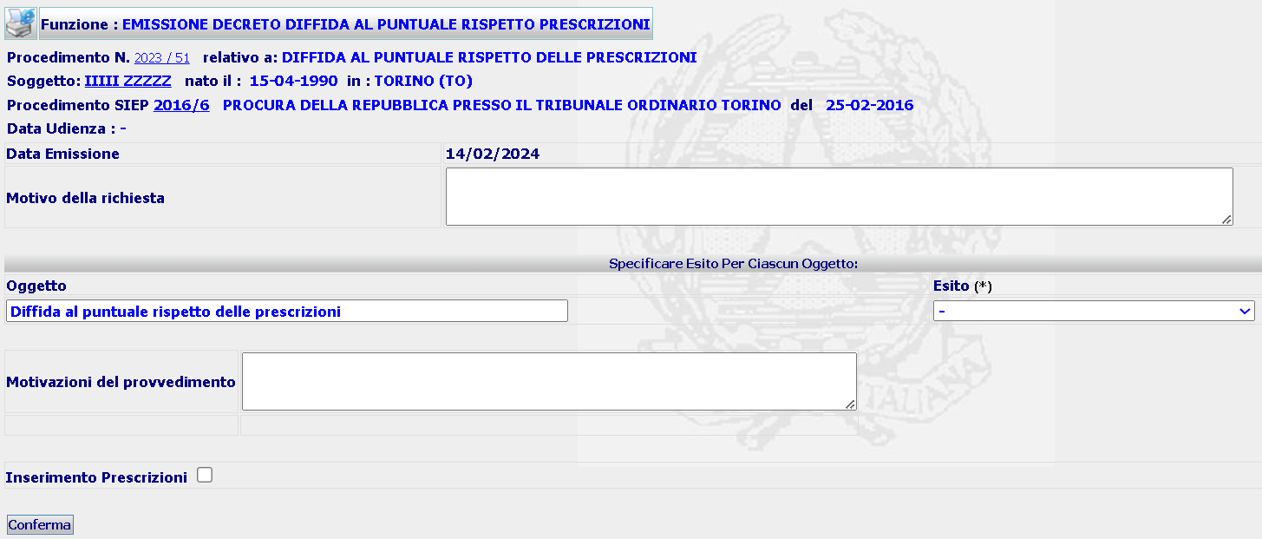
A seguito della Conferma, il sistema inserirà il nuovo decreto nella base dati e presenterà la form di Dettaglio, dalla quale sarà possibile attivare le azioni di Modifica, Cancellazione, Stampa o Upload e Validazione

Per quanto riguarda la stampa, saranno previsti due modelli , che, quando generati, sono memorizzati in un campo BLOB della base dati: Decreto generico, Decreto diffida puntuale rispetto prescrizioni.

Gestione Licenza - pene sostitutive
L’art. 69 legge 689/1981, al primo comma, prevede un istituto parzialmente nuovo le licenze per i soggetti sottoposti a pene sostitutive.

Nell’ambito dell’Ufficio di Sorveglianza (UDS/UDSM), il contenuto da integrare è il seguente:
- Licenza - pene sostitutive (art. 69 L. 689/81)
Al nuovo contenuto vanno associati i seguenti oggetti:
- Licenza - pene sostitutive (art. 69 L. 689/81)
ed i seguenti esiti:
- Concede
- Rigetta
- Dichiara N.D.P./ N.L.P
- Dichiara inammissibilità
- Dichiara la propria incompetenza
Questo tipo di procedimento presuppone l’esistenza del fascicolo “padre” di Esecuzione Pena Sostitutiva, pertanto l’iscrizione sarà simile a quella dei procedimenti figli dell’Esecuzione Sanzione Sostitutiva, e richiederà di indicare obbligatoriamente l’Anno e Numero del Procedimento di EPS. Le form di iscrizione e di dettaglio del procedimento sono identiche a quelle descritte al par. 3.3, tranne per il contenuto e oggetto.
Per questo tipo di procedimento sarà implementata una nuova funzionalità, emissione del decreto Gestione Licenza - pene sostitutive: la nuova maschera di inserimento sarà implementata sulla base di quella abbozzata di seguito.

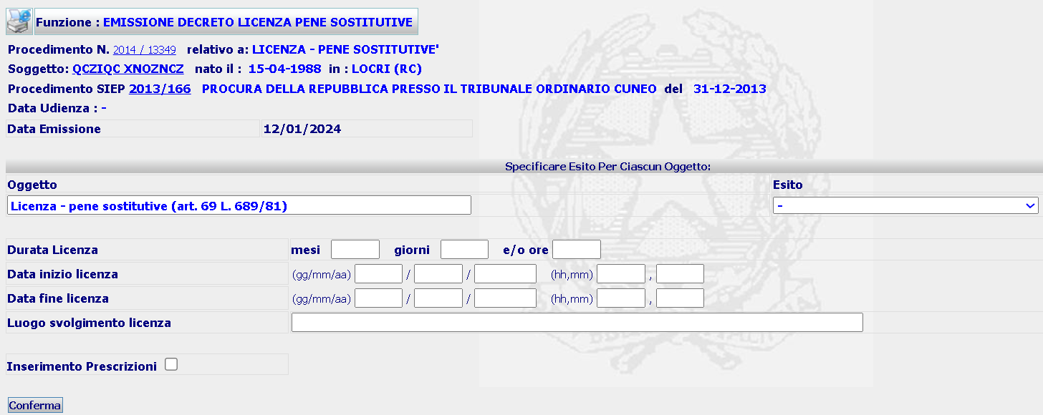
A seguito della Conferma, il sistema inserirà il nuovo decreto nella base dati e presenterà la form di Dettaglio, dalla quale sarà possibile attivare le azioni di Modifica, Cancellazione, Stampa o Upload e Validazione

Per questo decreto saranno previsti quattro modelli di stampa , che, quando generati, sono memorizzati in un campo BLOB della base dati: Decreto generico, Decreto concessione licenza, Decreto Rigetto licenza, Decreto Inammissibilità licenza.

Licenza - pene sostitutive - Inosservanza prescrizioni (art. 69 L. 689/81)
Nell’ambito dell’Ufficio di Sorveglianza (UDS/UDSM), il contenuto da integrare è il seguente:
- Licenza - pene sostitutive – inosservanza prescrizioni (art. 69 L. 689/81)
Al nuovo contenuto vanno associati i seguenti oggetti:
- Va
- Esclusione computo Licenza – pene sostitutive (artt. 53 bis O.P. - 69 L. 689/81)
ed i seguenti esiti:
- Revoca
- Non Revoca
- Dichiara validamente espiata la pena
- Dichiara non validamente espiata la pena
- Dichiara N.D.P./ N.L.P
- Dichiara inammissibilità
- Dichiara la propria incompetenza

Questo tipo di procedimento presuppone l’esistenza del fascicolo “padre” di Esecuzione Pena Sostitutiva, pertanto l’iscrizione sarà simile a quella dei procedimenti figli dell’Esecuzione Sanzione Sostitutiva, e richiederà di indicare obbligatoriamente l’Anno e Numero del Procedimento di EPS. Le form di iscrizione e di dettaglio del procedimento sono identiche a quelle descritte al par. 3.3, tranne per il contenuto e oggetto.
Per questo tipo di procedimento sarà implementata una nuova funzionalità, emissione del decreto per la Licenza per internati – inosservanza prescrizioni: la nuova maschera di inserimento sarà implementata sulla base di quella abbozzata di seguito.
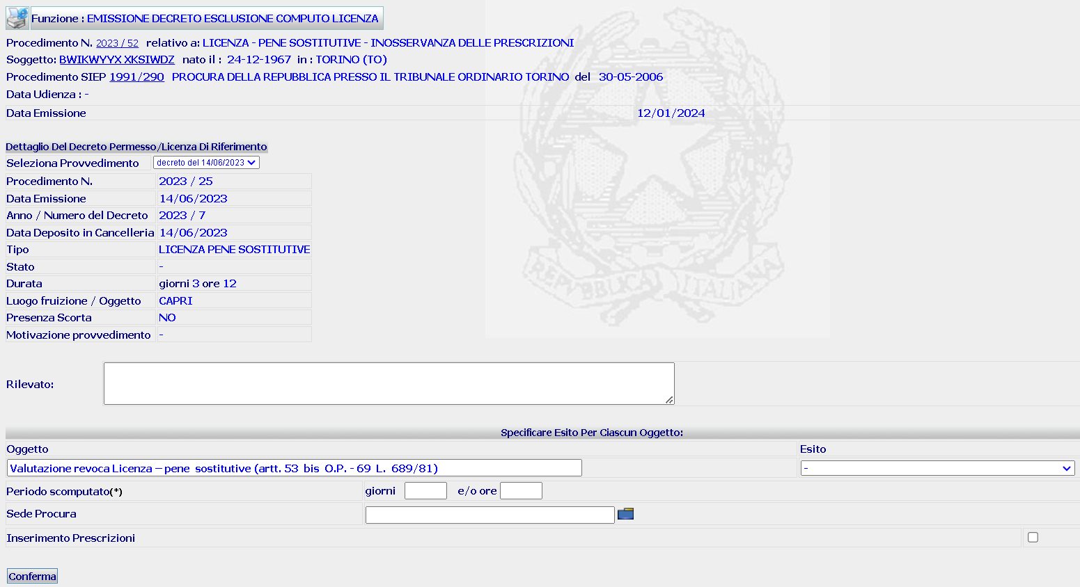
A seguito della Conferma, il sistema inserirà il nuovo decreto nella base dati e presenterà la form di Dettaglio, dalla quale sarà possibile attivare le azioni di Modifica, Cancellazione, Stampa o Upload e Validazione

Al momento per questo provvedimento saranno previsti due modelli di stampa , che, quando generati, sono memorizzati in un campo BLOB della base dati: Decreto revoca licenza, Decreto scomputo licenza.

Sospensione lavoro pubblica utilità sostitutivo
L’art. 69 legge 689/1981, al secondo comma, prevede l’applicazione di una particolare forma di sospensione relativa esclusivamente al lavoro di pubblica utilità.

Nell’ambito dell’Ufficio di Sorveglianza (UDS/UDSM), il contenuto da integrare è il seguente:
- Sospensione lavoro di pubblica utilità sostitutivo (art. 69 c. 2 L. 689/81)
Al nuovo contenuto vanno associati i seguenti oggetti:
- Sospensione lavoro di pubblica utilità sostitutivo (art. 69 c. 2 L. 689/81)
ed i seguenti esiti:
- Sospende
- Non sospende
- Dichiara N.D.P./ N.L.P
- Dichiara inammissibilità
- Dichiara la propria incompetenza

Questo tipo di procedimento presuppone l’esistenza del fascicolo “padre” di Esecuzione Pena Sostitutiva, pertanto l’iscrizione sarà simile a quella dei procedimenti figli dell’Esecuzione Sanzione Sostitutiva, e richiederà di indicare obbligatoriamente l’Anno e Numero del Procedimento di EPS. Le form di iscrizione e di dettaglio del procedimento sono identiche a quelle descritte al par. 3.3, tranne per il contenuto e oggetto.
Per questo tipo di procedimento sarà realizzata una nuova funzionalità, emissione del decreto Sospensione lavoro pubblica utilità sostitutivo: la nuova maschera di inserimento sarà simile a quella mostrata nel paragrafo 3.12 ma con l’aggiunta di alcuni campi come, per esempio, la data e la durata della sospensione.

A seguito della Conferma, il sistema inserirà il nuovo decreto nella base dati e presenterà la form di Dettaglio, dalla quale sarà possibile attivare le azioni di Modifica, Cancellazione, Stampa o Upload e Validazione.

Saranno previsti due modelli di stampa , che, quando generati, sono memorizzati in un campo BLOB della base dati: decreto generico e decreto di sospensione LPU

Rinvio dell’esecuzione pena sostitutiva (UDS)
Anche per le pene sostitutive si applica la disciplina prevista dall’art. 684 c.p.p. e, quindi, quella della decisione provvisoria del MdS e del successivo passaggio al TdS. Di conseguenza, si può riprendere, con le opportune modifiche, quanto già esistente sial lato UDS che lato TDS con riferimento alle SANZIONI SOSTITUTIVE.
Questo tipo di procedimento presuppone l’esistenza del fascicolo “padre” di Esecuzione Pena Sostitutiva, pertanto l’iscrizione sarà simile a quella dei procedimenti figli dell’Esecuzione Sanzione Sostitutiva, e richiederà di indicare obbligatoriamente l’Anno e Numero del Procedimento di EPS. Le form di iscrizione e di dettaglio del procedimento sono identiche a quelle descritte al par. 3.3, tranne per il contenuto e oggetto.
Nell’ambito dell’Ufficio di Sorveglianza (UDS/UDSM), il contenuto da integrare è il seguente:
- Rinvio esecuzione Pena Sostitutiva Ex art. 684 comma 2 c.p.p. U003
Al nuovo contenuto vanno associati i seguenti oggetti:
- Differimento Pena Sostitutiva facoltativo art. 147 c.p. - art. 69 L. 689/81
- Differimento Pena Sostitutiva obbligatorio art. 146 c.p. - art. 69 L. 689/81
- Applicazione al semilibero della detenzione domiciliare sostitutiva – Art. 69 L. 689/81
ed i seguenti esiti:
- Concede
- Rigetta
- Rinvia Esecuzione Nelle Forme della Detenzione Domiciliare
- Dichiara N.D.P./ N.L.P
- Dichiara inammissibilità
- Dichiara la propria incompetenza
Per questo tipo di procedimento sarà implementata una nuova funzionalità, emissione del decreto Rinvio dell’esecuzione pena sostitutiva (UDS): la nuova maschera di inserimento sarà implementata sulla base di quella abbozzata di seguito.
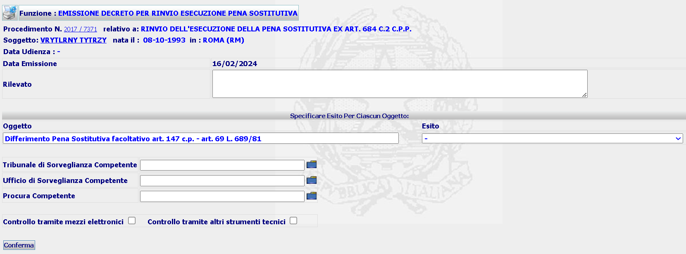
A seguito della Conferma, il sistema inserirà il nuovo decreto nella base dati e presenterà la form di Dettaglio, dalla quale sarà possibile attivare le azioni di Modifica, Cancellazione, Stampa o Upload e Validazione.

Al momento per questo provvedimento sono previsti i seguenti sei modelli di stampa , che, quando generati, sono memorizzati in un campo BLOB della base dati: Decreto Incompetenza rinvio provvisorio esecuzione pena, Decreto Inammissibilità rinvio provvisorio esecuzione pena, Decreto Generico, Decreto NDP/NLP rinvio provvisorio esecuzione pena, Decreto Rigetto rinvio provvisorio esecuzione pena, Decreto concessione rinvio provvisorio esecuzione pena.

Rinvio dell’esecuzione pena sostitutiva (TDS)

Per l’iscrizione questo tipo di procedimento segue il normale flusso previsto per l’iscrizione di un qualsiasi procedimento del Tribunale di Sorveglianza.

Nell’ambito del Tribunale di Sorveglianza (TDS/TDSM), il contenuto da integrare è il seguente:
- Rinvio esecuzione Pena Sostitutiva Ex art. 684 comma 2 c.p.p. U003
Al nuovo contenuto vanno associati i seguenti oggetti:
- Differimento Pena Sostitutiva facoltativo art. 147 c.p. - art. 69 L. 689/81
- Differimento facoltativo della Pena Sostitutiva in attesa di grazia – Art. 147 n. 1 c.p. - art. 69 L. 689/81
- Differimento facoltativo della Pena Sostitutiva per grave infermità – Art. 147 n. 2 c.p. - art. 69 L. 689/81
- Differimento facoltativo della Pena Sostitutiva per maternità – Art. 147 n. 3 c.p. - art. 69 L. 689/81
- Differimento obbligatorio della Pena Sostitutiva nei confronti di donna incinta – Art. 146 n. 1 c.p. - art. 69 L. 689/81
- Differimento obbligatorio della Pena Sostitutiva nei confronti di madre infante di età inferiore ad anni 1 – Art. 146 n. 2 c.p. - art. 69 L. 689/81
- Differimento obbligatorio della Pena Sostitutiva nei confronti di persona affetta da malattia – Art. 146 n. 3 c.p. - art. 69 L. 689/81
- Applicazione al semilibero della detenzione domiciliare sostitutiva – Art. 69 L. 689/81
ed i seguenti esiti:
- Concede per un periodo
- Rigetta
- Ratifica il provvedimento del mds e concede per un periodo di
- Ratifica il provvedimento del mds e rigetta
- Dichiara N.D.P./ N.L.P
- Dichiara inammissibilità
- Dichiara la propria incompetenza
Per questo tipo di procedimento sarà implementata una nuova funzionalità, emissione ordinanza di Rinvio Esecuzione Pena Sostitutiva: la nuova maschera di inserimento sarà implementata sulla base di quella abbozzata di seguito.
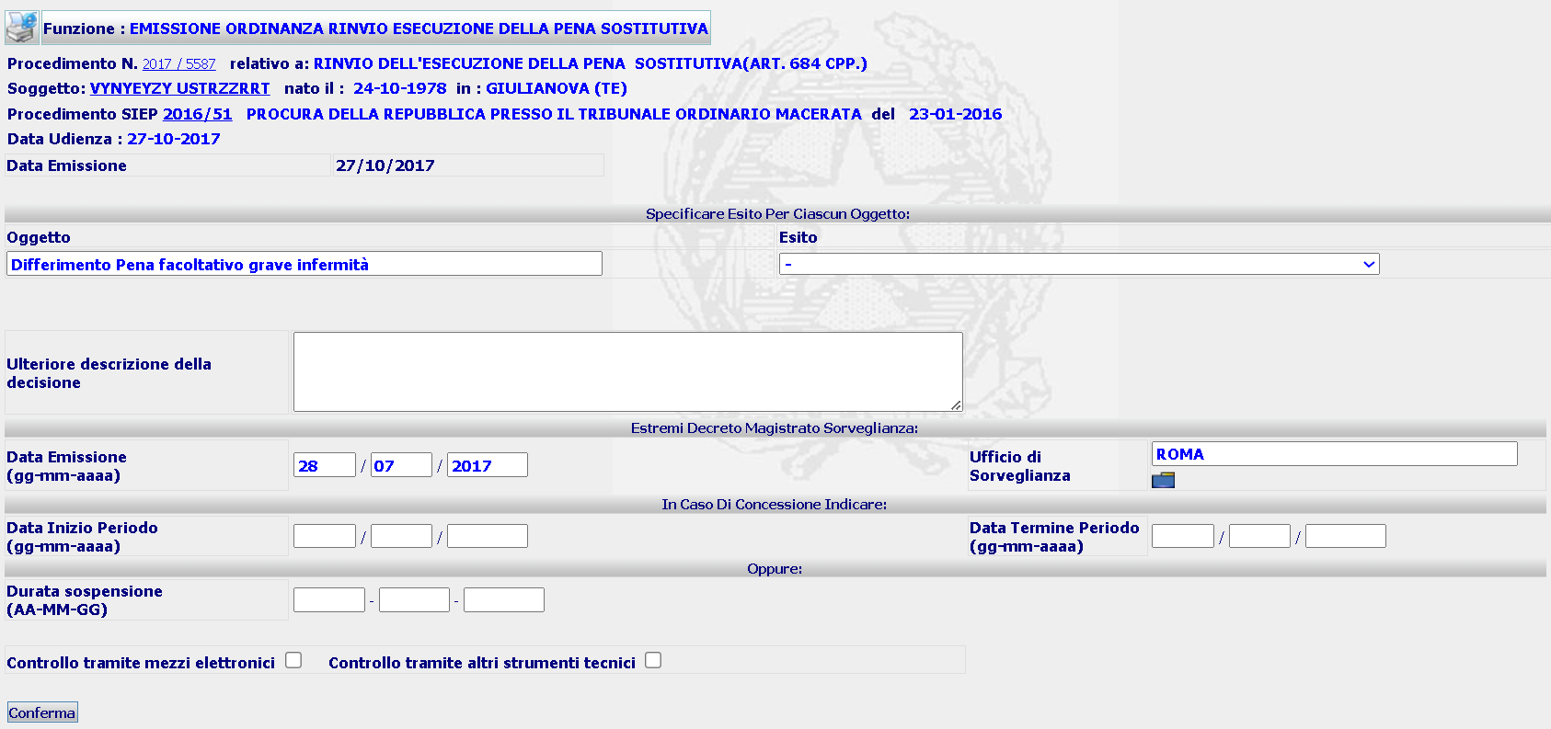
A seguito della Conferma, il sistema inserirà la nuova ordinanza nella base dati e presenterà la form di Dettaglio, dalla quale sarà possibile attivare le azioni di Modifica, Cancellazione, Stampa o Upload e Validazione.
Al momento per questo provvedimento saranno previsti tre modelli di stampa , che, quando generati, sono memorizzati in un campo BLOB della base dati: Ordinanza di Rigetto Generico, Ordinanza di Rigetto Differimento della Pena, Ordinanza generica.

Rinvio dell’esecuzione pena sostitutiva derivante da Conversione Pene Pecuniarie (UDS)
Questo tipo di procedimento presuppone l’esistenza del fascicolo “padre” di Esecuzione Pena Sostitutiva, pertanto l’iscrizione sarà simile a quella dei procedimenti figli dell’Esecuzione Sanzione Sostitutiva, e richiederà di indicare obbligatoriamente l’Anno e Numero del Procedimento di EPS. Le form di iscrizione e di dettaglio del procedimento sono identiche a quelle descritte al par. 3.3, tranne per il contenuto e oggetto.
Nell’ambito dell’Ufficio di Sorveglianza (UDS/UDSM), il contenuto da integrare è il seguente:
- Rinvio esecuzione Pena Sostitutiva derivante da Conversione - artt. 69 – 107 L. 689/81”
Al nuovo contenuto vanno associati i seguenti oggetti:
- Differimento Pena Sostitutiva derivante da Conversione - artt. 69 – 107 L. 689/81
- Differimento Pena Sostitutiva derivante da Conversione - artt. 69 – 107 L. 689/81
- Applicazione al detenuto sottoposto alla Semilibertà Sostitutiva derivante da Conversione della Detenzione Domiciliare Sostitutiva - artt. 69 – 107 L. 689/81).
ed i seguenti esiti:
- Concede
- Proroga
- Rigetta
- Dichiara N.D.P./ N.L.P
- Dichiara inammissibilità
- Dichiara la propria incompetenza
Per la definizione di questo tipo di procedimento sarà realizzata una nuova funzionalità, emissione del decreto Rinvio dell’esecuzione pena sostitutiva derivante da Conversione Pene Pecuniarie (UDS): la nuova maschera di inserimento sarà simile a quella mostrata nel paragrafo 3.15 ma con l’aggiunta dei campi relativi alla pena pecuniaria iniziale

A seguito della Conferma, il sistema inserirà il nuovo decreto nella base dati e presenterà la form di Dettaglio, dalla quale sarà possibile attivare le azioni di Modifica, Cancellazione, Stampa o Upload e Validazione.
Al momento per questo provvedimento saranno previsti tre modelli di stampa , che, quando generati, sono memorizzati in un campo BLOB della base dati: Decreto di rinvio esecuzione, Decreto generico

Rinvio dell’esecuzione pena sostitutiva derivante da Conversione Pene Pecuniarie (TDS)
Per l’iscrizione questo tipo di procedimento segue il normale flusso previsto per l’iscrizione di un qualsiasi procedimento del Tribunale di Sorveglianza.
Nell’ambito del Tribunale di Sorveglianza (TDS/TDSM), il contenuto da integrare è il seguente:
- Rinvio dell’Esecuzione Pena Sostitutiva derivante da Conversione - artt. 69 – 107 L. 689/81”
Al nuovo contenuto vanno associati i seguenti oggetti:
- Differimento facoltativo della Pena Sostitutiva derivante da conversione in attesa di grazia – Art. 147 n. 1 c.p. - artt. 69 – 107 L. 689/81
- Differimento facoltativo della Pena Sostitutiva derivante da conversione per grave infermità – Art. 147 n. 2 c.p. - artt. 69 – 107 L. 689/81
- Differimento facoltativo della Pena Sostitutiva derivante da conversione per maternità – Art. 147 n. 3 c.p. - artt. 69 – 107 L. 689/81
- Differimento obbligatorio della Pena Sostitutiva derivante da conversione nei confronti di donna incinta – Art. 146 n. 1 c.p. - artt. 69 – 107 L. 689/81
- Differimento obbligatorio della Pena Sostitutiva derivante da conversione nei confronti di madre infante di età inferiore ad anni 1 – Art. 146 n. 2 c.p. - artt. 69 – 107 L. 689/81
- Differimento obbligatorio della Pena Sostitutiva derivante da conversione nei confronti di persona affetta da malattia – Art. 146 n. 3 c.p. - artt. 69 – 107 L. 689/81
- Applicazione al detenuto sottoposto alla Semilibertà Sostitutiva derivante da Conversione della Detenzione Domiciliare Sostitutiva - artt. 69 – 107 L. 689/81).
ed i seguenti esiti:
- Concede per un periodo
- Proroga per un periodo
- Rigetta
- Dichiara N.D.P./ N.L.P
- Dichiara inammissibilità
- Dichiara la propria incompetenza
Per la definizione di questo tipo di procedimento sarà realizzata una nuova funzionalità, emissione dell’ordinanza Rinvio dell’esecuzione pena sostitutiva derivante da Conversione Pene Pecuniarie (TDS); la nuova maschera di inserimento sarà simile a quella mostrata nel paragrafo 3.16 ma con l’aggiunta dei campi relativi alla pena pecuniaria iniziale.

A seguito della Conferma, il sistema inserirà la nuova ordinanza nella base dati e presenterà la form di Dettaglio, dalla quale sarà possibile attivare le azioni di Modifica, Cancellazione, Stampa o Upload e Validazione.

Al momento per questo provvedimento saranno previsti due modelli di stampa , che, quando generati, sono memorizzati in un campo BLOB della base dati: ordinanza di rinvio esecuzione, ordinanza generica

Revoca e Conversione pena pecuniaria sostitutiva
L’art. 71 legge 689/1981 prevede che la pena pecuniaria sostitutiva non pagata possa essere convertita nella semilibertà, nella detenzione domiciliare sostitutiva ovvero nel lavoro di pubblica utilità sostitutivo.
Nell’ambito dell’Ufficio di Sorveglianza (UDS/UDSM), il contenuto da integrare è il seguente:
- Revoca e Conversione pena pecuniaria sostitutiva (art.71 L. 689/81)
Al nuovo contenuto vanno associati i seguenti oggetti:
- Revoca e Conversione pena pecuniaria sostitutiva per mancato pagamento (art.71 L. 689/81)
ed i seguenti esiti:
- Revoca e converte pena sostitutiva in semilibertà sostitutiva
- Revoca e converte pena sostitutiva in detenzione domiciliare sostitutiva
- Revoca e converte pena sostitutiva in lavoro di pubblica utilità sostitutivo
- Dichiara N.D.P./ N.L.P
- Dichiara inammissibilità
- Dichiara la propria incompetenza
Questo tipo di procedimento non presuppone l’esistenza del fascicolo di Esecuzione Pena Sostitutiva, pertanto l’iscrizione, fuori uscendo dalla logica procedimenti “padre” – “figli”, avverrà utilizzando le attuali funzionalità di iscrizione previste in SIUS.

Per questo tipo di procedimento sarà implementata una nuova funzionalità, emissione ordinanza revoca e conversione pena pecuniaria sostitutiva: la nuova maschera di inserimento sarà implementata sulla base di quella abbozzata di seguito.
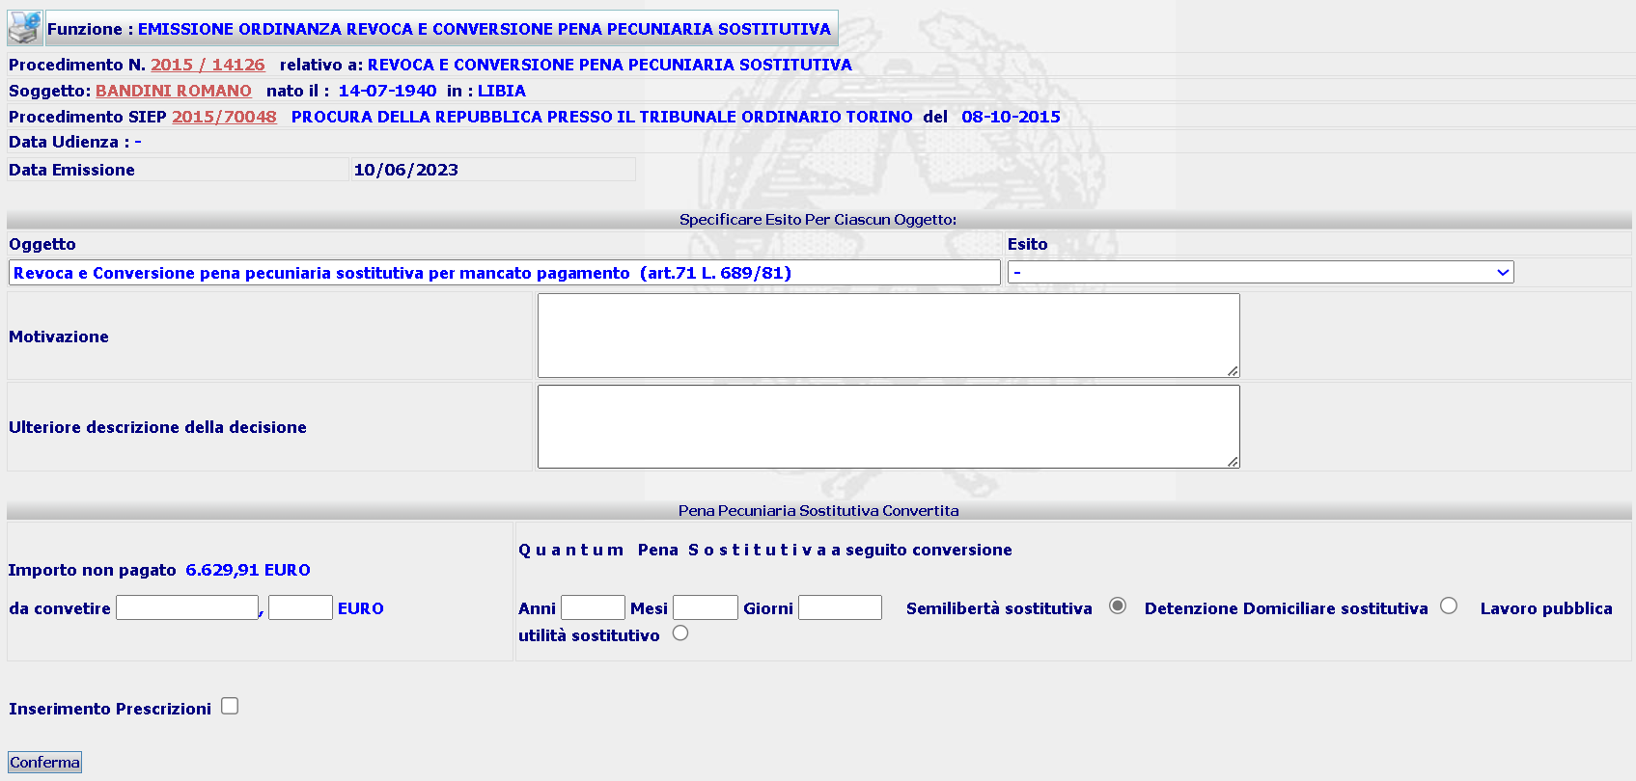
In cui Il quantum di pena pecuniaria da convertire non deve essere “precompilato”, ma deve essere presente un campo dove inserirlo manualmente, in quanto può non coincidere con la somma iniziale.
A seguito della Conferma, della validazione e deposito di questa ordinanza, l’ufficio iscriverà un procedimento di Esecuzione Pena Sostitutiva (vedi par. 3.2).
A seguito della Conferma, il sistema inserirà la nuova ordinanza nella base dati e presenterà la form di Dettaglio, dalla quale sarà possibile attivare le azioni di Modifica, Cancellazione, Stampa o Upload e Validazione.
Al momento per questo provvedimento saranno previsti tre modelli di stampa , che, quando generati, sono memorizzati in un campo BLOB della base dati: ordinanza di revoca, ordinanza di conversione, ordinanza generica

Sopravvenienza nuovo Titolo - pene sostitutive
L’art. 76 legge 689/1981 prevede che la sussistenza dei requisiti dell’applicazione della pena sostitutiva vengano rivalutati dal magistrato in presenza di nuovi titoli esecutivi.
Nell’ambito dell’Ufficio di Sorveglianza (UDS/UDSM), il contenuto da integrare è il seguente:
- Sopravvenienza nuovo titolo - Pene sostitutive (art. 76 L. 689/81 – 51-bis O.P.)
Al nuovo contenuto vanno associati i seguenti oggetti:
- Valutazione su permanenza quantum pena per semilibertà sostitutiva (Art. 55 L. 689/81 – 51-bis O.P.)
- Valutazione su permanenza quantum pena per detenzione domiciliare sostitutiva (Art. 56 L. 689/81 – 51-bis O.P.)
- Valutazione su permanenza quantum pena per lavoro di pubblica utilità (Art. 56 bis L. 689/81 – 51-bis O.P.)
ed i seguenti esiti:
- Estende la pena sostitutiva
- Dischiara inefficace/cessata la pena sostitutiva
- Dichiara N.D.P./ N.L.P
- Dichiara inammissibilità
- Dichiara la propria incompetenza
Questo tipo di procedimento presuppone l’esistenza del fascicolo “padre” di Esecuzione Pena Sostitutiva, pertanto l’iscrizione sarà simile a quella dei procedimenti figli dell’Esecuzione Pena Sostitutiva, e richiederà di indicare obbligatoriamente l’Anno e Numero del Procedimento di EPS. Le form di iscrizione e di dettaglio del procedimento sono identiche a quelle descritte al par. 3.3, tranne per il contenuto e oggetto.
In realtà, si tratta di un fascicolo figlio “derivato”, vale a dire non iscritto con le modalità utilizzate per gli altri fascicoli figli, ma partendo da una iscrizione ordinaria (vedi “sopravvenienza nuovo titolo” in caso di misura alternativa).
Per quanto riguarda i provvedimenti da emettere per questi procedimenti, saranno implementate due nuove funzionalità, emissione del decreto Sopravvenienza nuovo Titolo - pene sostitutive ed emissione dell’ordinanza Sopravvenienza nuovo Titolo - pene sostitutive, che conterranno dati relativi, rispettivamente, al decreto e all’ordinanza. Le nuove due maschere di inserimento saranno implementate sulla base di quella abbozzata di seguito:
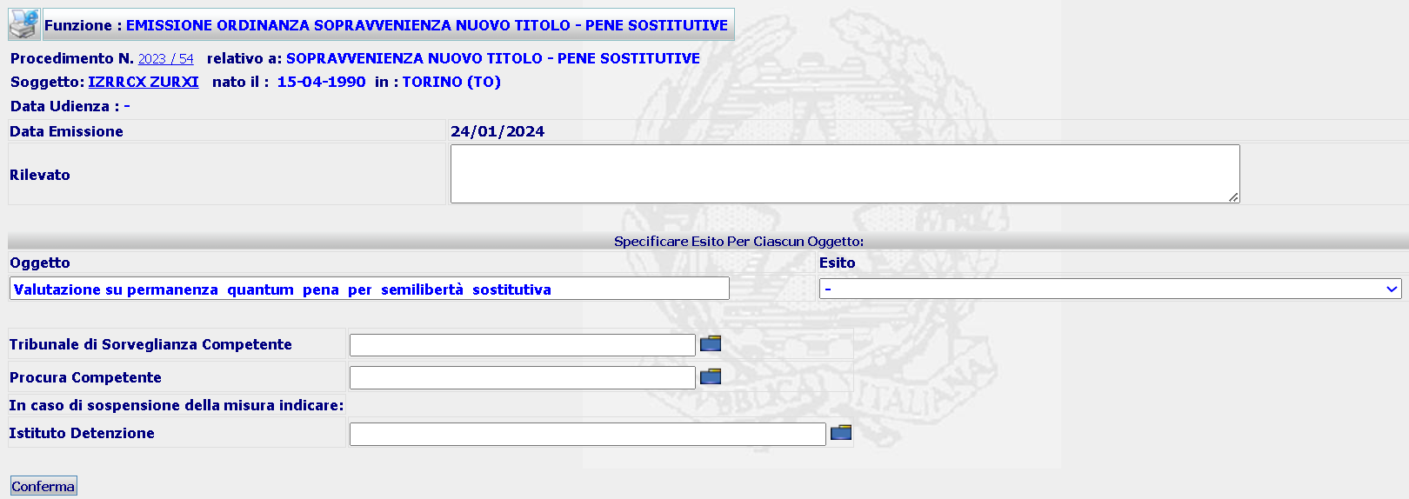
A seguito della Conferma il sistema inserirà la nuova ordinanza e il nuovo decreto nella base dati e presenterà le rispettive form di Dettaglio, dalle quali sarà possibile attivare le azioni di Modifica, Cancellazione, Stampa o Upload e Validazione, sia per il decreto che per l’ordinanza.

Al momento per questo provvedimento saranno previsti sei modelli di stampa , che, quando generati, sono memorizzati in un campo BLOB della base dati: ordinanza di estensione della pena, ordinanza di cessazione della pena, ordinanza generica, decreto di estensione della pena, decreto di cessazione della pena, decreto generica

Sospensione esecuzione pene accessorie (UDS)
L’art. 51 quater O.P. (disciplina delle pene accessorie in caso di concessione di misure alternative) prevede che l’Ufficio di Sorveglianza possa decidere la sospensione dell’esecuzione delle pene accessorie in caso di misure alternative o di pene sostitutive.
Nell’ambito dell’Ufficio di Sorveglianza (UDS/UDSM), il contenuto da integrare è il seguente:
- Sospensione esecuzione pene accessorie (art. 51-quater O.P.)
Al nuovo contenuto vanno associati i seguenti oggetti:
- Sospensione esecuzione pene accessorie – Misure alternative (art. 51-quater O.P.)
- Sospensione esecuzione pene accessorie – Pene sostitutive (Art. 76 L. 689/81 – 51-quater O.P.)
ed i seguenti esiti:
- Sospende
- Non sospende
- Dichiara N.D.P./ N.L.P
- Dichiara inammissibilità
- Dichiara la propria incompetenza

Questo tipo di procedimento non presuppone l’esistenza del fascicolo “padre” di Esecuzione Pena Sostitutiva/Esecuzione Misura Alternativa, pertanto l’iscrizione, fuoriuscendo dalla logica procedimenti “padre” – “figli”, avverrà utilizzando le attuali funzionalità di iscrizione previste in SIUS.

Per questo tipo di procedimento sarà implementata una nuova funzionalità, emissione ordinanza sospensione esecuzione pena accessoria: la nuova maschera di inserimento sarà implementata sulla base di quella abbozzata di seguito.
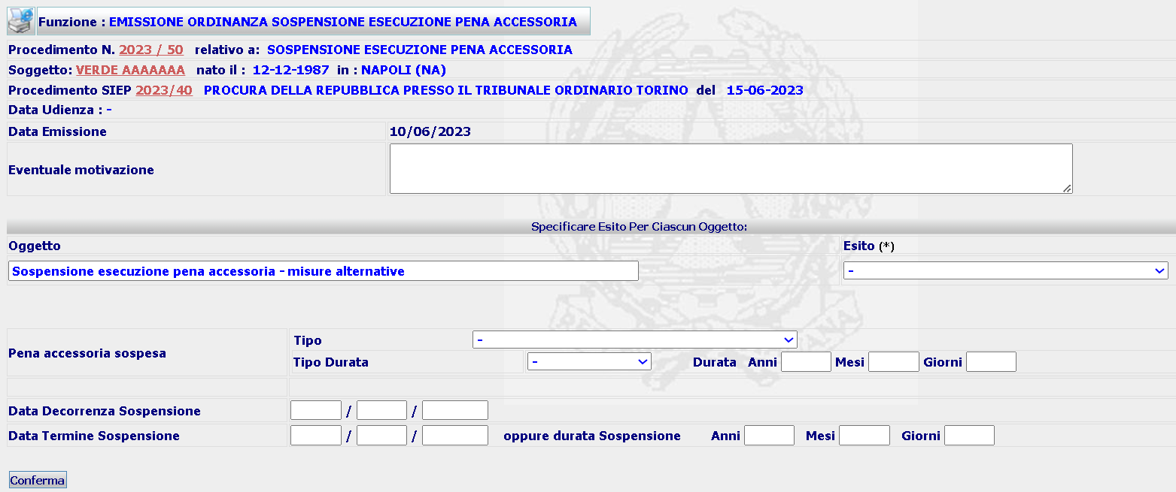
In cui nella combo box Tipo saranno presenti tutti i tipi di pena accessoria di cui all’art. 19 c.p., e quindi:
1) interdizione dai pubblici uffici;
2) interdizione da una professione o da un'arte;
3) interdizione legale;
4) incapacità di contrattare con la pubblica amministrazione;
4-bis) estinzione del rapporto di impiego o di lavoro;
5) decadenza o la sospensione dall'esercizio della responsabilità genitoriale;
6) sospensione dall'esercizio di una professione o di un'arte;
7) pubblicazione della sentenza penale di condanna
Per quel che concerne la durata della pena accessoria irrogata sarà presente la combo Tipo Durata in cui sarà possibile selezionare tra Perpetua e Durante la pena (per la quale bisognerà indicare la durata nei successivi campi).
A seguito della Conferma, il sistema inserirà la nuova ordinanza nella base dati e presenterà la form di Dettaglio, dalla quale sarà possibile attivare le azioni di Modifica, Cancellazione, Stampa o Upload e Validazione.

Al momento per questo provvedimento saranno previsti due modelli di stampa , che, quando generati, sono memorizzati in un campo BLOB della base dati: ordinanza di sospensione della pena accessoria, ordinanza generica

Sospensione esecuzione pene accessorie (TDS)
L’art. 51 quater O.P. (disciplina delle pene accessorie in caso di concessione di misure alternative) prevede la sospensione dell’esecuzione delle pene accessorie in caso di misure alternative possa essere decisa anche dal Tribunale di Sorveglianza.
Nell’ambito dell’Ufficio di Sorveglianza (TDS/TDSM), il contenuto da integrare è il seguente:
- Sospensione esecuzione pene accessorie (art. 51-quater O.P.)
Al nuovo contenuto vanno associati i seguenti oggetti:
- Sospensione esecuzione pene accessorie – Misure alternative (art. 51-quater O.P.)
ed i seguenti esiti:
- Sospende
- Non sospende
- Dichiara N.D.P./ N.L.P
- Dichiara inammissibilità
- Dichiara la propria incompetenza

Questo tipo di procedimento non presuppone l’esistenza del fascicolo “padre” di Esecuzione Misura Alternativa, pertanto l’iscrizione, fuoriuscendo dalla logica procedimenti “padre” – “figli”, avverrà utilizzando le attuali funzionalità di iscrizione previste in SIUS.

Per questo tipo di procedimento si può ipotizzare la stessa ordinanza descritta al prec. Paragrafo.
A seguito della Conferma, il sistema inserirà la nuova ordinanza nella base dati e presenterà la form di Dettaglio, dalla quale sarà possibile attivare le azioni di Modifica, Cancellazione, Stampa o Upload e Validazione.
Al momento per questo provvedimento saranno previsti due modelli di stampa , che, quando generati, sono memorizzati in un campo BLOB della base dati: ordinanza di sospensione della pena accessoria, ordinanza generica

Conversione/Rateizzazione Pena Pecuniaria Sostitutiva
Gli artt. 102, 103 legge 689/1981 prevedono che la pena pecuniaria non pagata possa essere convertita non
più nella libertà controllata, bensì nella semilibertà e nella detenzione domiciliare sostitutive, oltre che nel lavoro di pubblica utilità.

Non conviene inserire i nuovi oggetti nell’attuale contenuto Conversione Pena Pecuniaria, in quanto per questi procedimenti è obbligatorio l’inserimento della Richiesta Conversione Pena Pecuniaria, con l’indicazione di tutti gli estremi (Anno/Numero Partiva IVA, Campione Penale, Autorità Richiedente, data irrevocabilità Titolo Esecutivo, etc.). Questi dati non sono necessari per la gestione dei procedimenti con Pena Pecuniaria sostitutiva in quanto la Procura si limiterà a trasferire l’importo di Pena Pecuniaria non pagato.
Nell’ambito dell’Ufficio di Sorveglianza (UDS/UDSM), il contenuto da integrare è il seguente:
- Conversione / Rateizzazione pena pecuniaria sostitutiva (artt. 102, 103 legge 689/1981)
Al nuovo contenuto vanno associati i seguenti oggetti:
- Conversione pena pecuniaria
- Rateizzazione pena pecuniaria
ed i seguenti esiti:
- Dispone conversione in semilibertà sostitutiva
- Dispone conversione in detenzione domiciliare sostitutiva
- Dispone conversione in lavoro di pubblica utilità sostitutivo
- Dispone conversione pena irrogata dal GdP in lavoro di pubblica utilità
- Rateizza pagamento
- Rigetta
- Differisce la conversione
- Dichiara NLP per irreperibilità – atti al PM
- Dichiara NLP per accertata solvibilità
- Dichiara NLP per intervenuta prescrizione
- Dichiara estinta la pena per avvenuto pagamento
- Dichiara N.D.P./ N.L.P
- Dichiara inammissibilità
- Dichiara la propria incompetenza

Questo tipo di procedimento non presuppone l’esistenza del fascicolo “padre” di Esecuzione Pena Sostitutiva, pertanto l’iscrizione, fuoriuscendo dalla logica procedimenti “padre” – “figli”, avverrà utilizzando le attuali funzionalità di iscrizione previste in SIUS.

Per questo tipo di procedimento sarà implementata una nuova funzionalità, emissione ordinanza conversione pene pecuniarie sostitutive: la nuova maschera di inserimento, che non richiederà la presenza dei dati della Conversione, sarà implementata sulla base di quella abbozzata di seguito.

La nuova maschera si differenzierà in base all’esito del provvedimento, in caso di rateizzazione
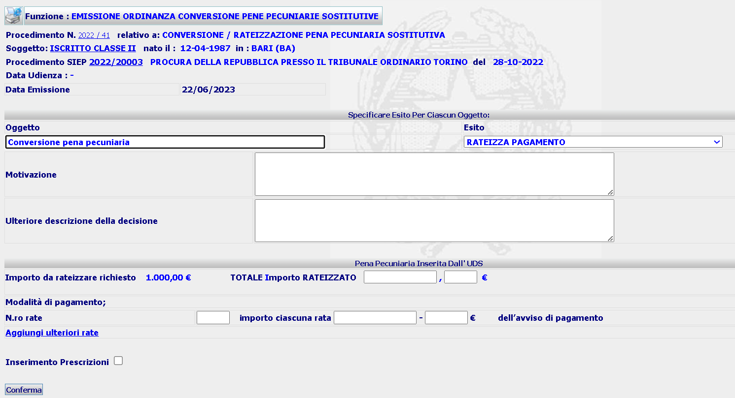
In caso di Conversione
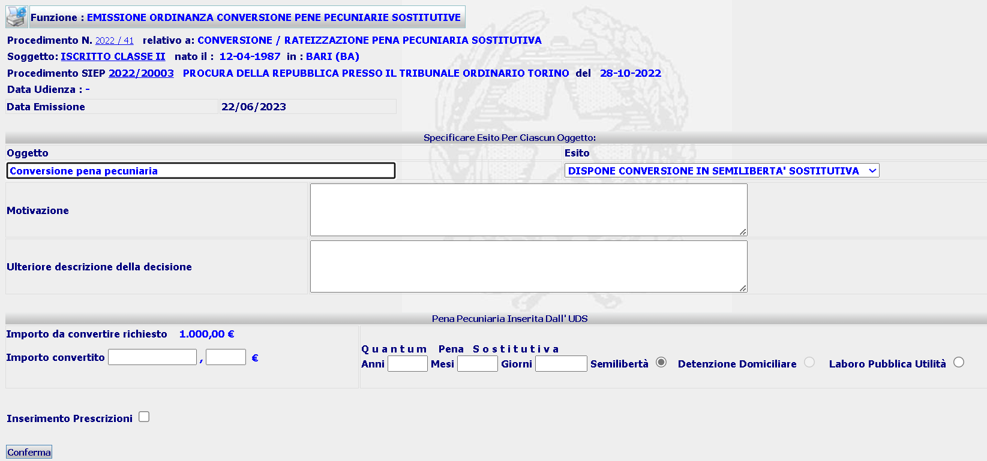
A seguito della Conferma, il sistema inserirà la nuova ordinanza nella base dati e presenterà la form di Dettaglio, dalla quale sarà possibile attivare le azioni di Modifica, Cancellazione, Stampa o Upload e Validazione.
Al momento per questo provvedimento saranno previsti tre modelli di stampa , che, quando generati, sono memorizzati in un campo BLOB della base dati: ordinanza di conversione pena pecuniaria, ordinanza di rateizzazione della pena pecuniaria, ordinanza generica

Conversione pene pecuniarie irrogate dal Giudice di Pace
L’art. 55 D.L. 274/2000 prevede che a richiesta del condannato la pena pecuniaria può essere convertita in lavoro di pubblica utilità, In caso di violazione degli obblighi del lavoro di pubblica utilità, la parte residua si converte in obbligo di permanenza domiciliare.

Premessa alla gestione di questo nuovo contenuto è l’inserimento fra gli oggetti del fascicolo padre di ESS di un nuovo oggetto:
- Lavoro di pubblica utilità
Nell’ambito dell’Ufficio di Sorveglianza (UDS/UDSM), il contenuto da integrare è il seguente:
- Violazione obblighi lavoro pubblica utilità (art. 55 c. 3 DL 274/2000)
Al nuovo contenuto vanno associati il seguente oggetto:
- Violazione obblighi lavoro pubblica utilità (art. 55 c. 3 DL 274/2000)
ed i seguenti esiti:
- Converte pena pecuniaria in permanenza domiciliare
- Non converte
- Dichiara N.D.P./ N.L.P
- Dichiara inammissibilità
- Dichiara la propria incompetenza
Questo tipo di procedimento presuppone l’esistenza del fascicolo “padre” di Esecuzione Sanzione Sostitutiva, pertanto l’iscrizione sarà uguale a quella di tutti gli altri procedimenti figli dell’Esecuzione Sanzione Sostitutiva.

Per questo tipo di procedimento sarà utilizzata la stessa ordinanza del precedente paragrafo.
La conversione di cui sopra determina come effetto diretto quello di imporre la creazione di un nuovo oggetto all’interno del contenuto ESS, che potremmo denominare
- Permanenza domiciliare
A seguito della Conferma, il sistema inserirà la nuova ordinanza nella base dati e presenterà la form di Dettaglio, dalla quale sarà possibile attivare le azioni di Modifica, Cancellazione, Stampa o Upload e Validazione.
Al momento per questo provvedimento saranno previsti tre modelli di stampa , che, quando generati, sono memorizzati in un campo BLOB della base dati: ordinanza di sospensione della pena accessoria, ordinanza generica

Gestione Procedimenti Esecuzione Pene Sostitutive
Come già previsto in SIUS per i procedimenti di Esecuzione Misure Alternative, Esecuzione Sanzioni Sostitutive e Esecuzione Misure di Sicurezza, per la gestione dei procedimenti di Esecuzione Pene Sostitutive sarà aggiunta nel menu verticale dell’UDS la nuova voce
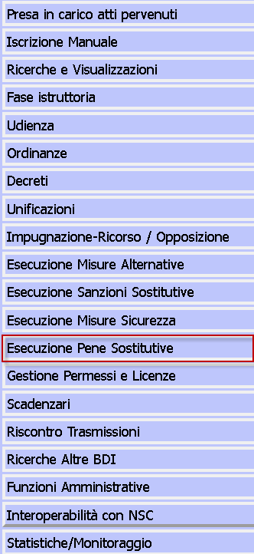
Che presenterà a sua volta il menu orizzontale:

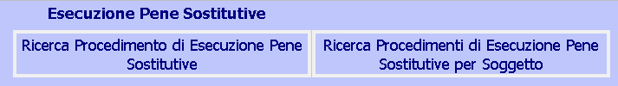

Da cui sarà possibile accedere alle seguenti due nuove funzionalità:
- ricercare i procedimenti “padri” di Esecuzione Pene Sostitutive per Anno e Numero o per Intervalli di numeri
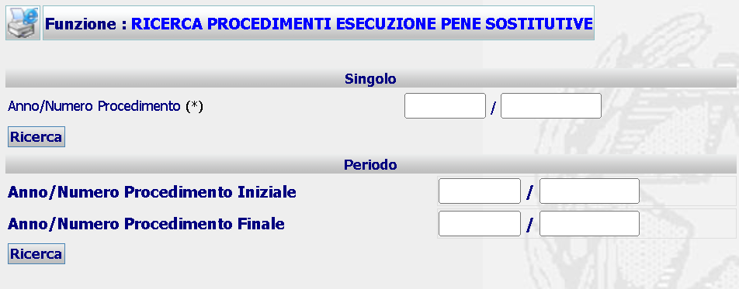
- ricercare i procedimenti “padri” di Esecuzione Pene Sostitutive a carico di un Soggetto:
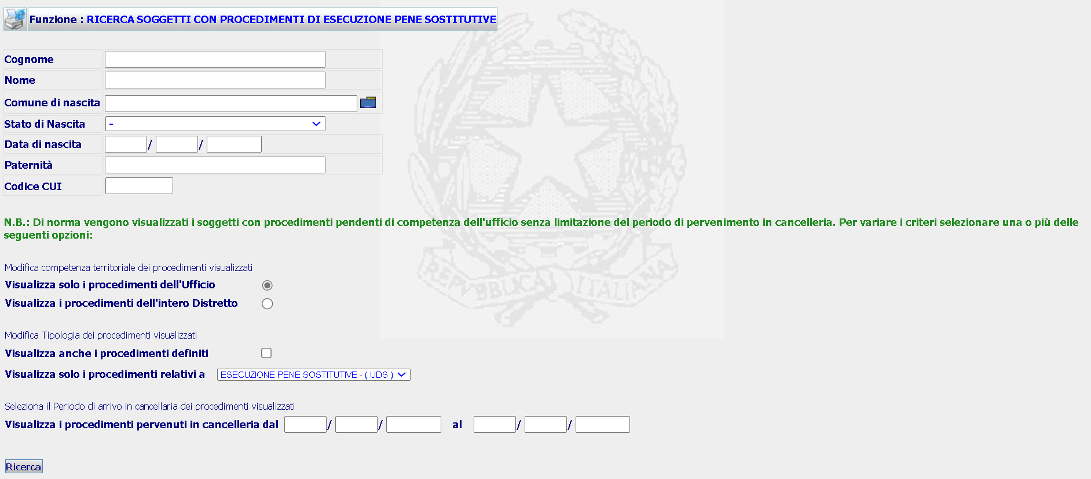

Le due funzionalità seguiranno lo stesso flusso operativo presente in SIUS per gli altri procedimenti di Esecuzione.

Gestione Licenze – Pene Sostitutive
Per estendere l’attuale gestione delle Licenze per semilibertà e per internati anche alle Licenze – pene sostitutive saranno adeguate tutte le funzionalità, riferite a Licenza, presenti nella voce di menu verticale 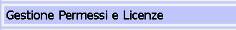, cioè
- Ricerca Licenze per Soggetto
Nell’attuale form:

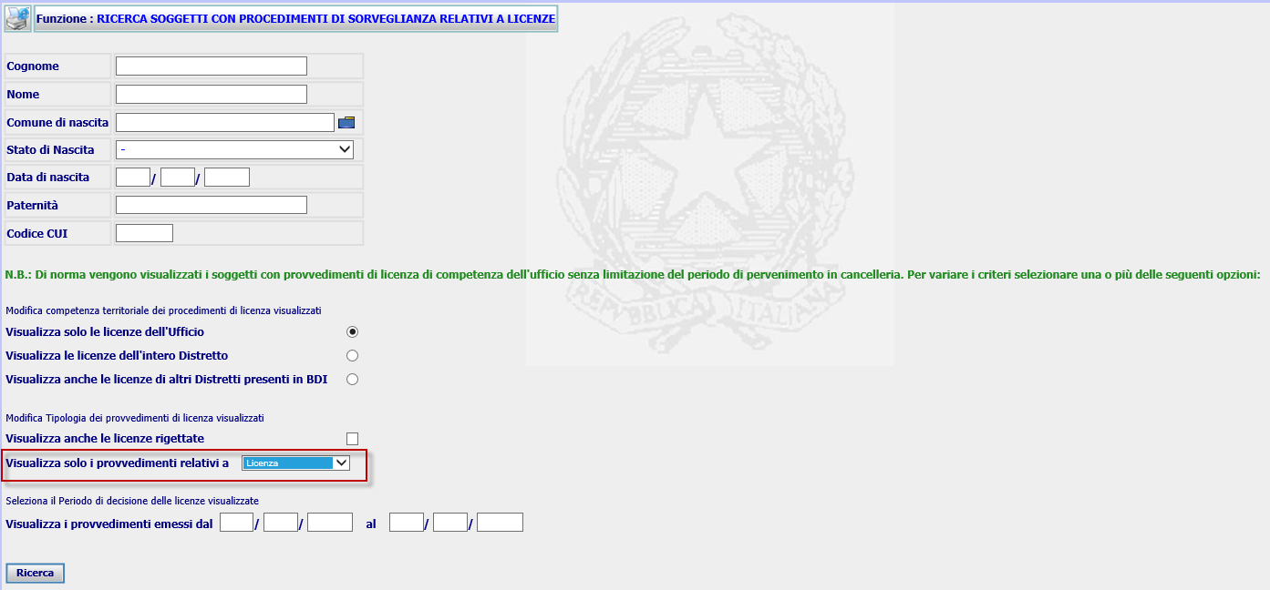

Nella combo box Visualizza solo i provvedimenti relativi a, alle attuali voci “Licenze” e “Licenze per Internati” sarà aggiunta la nuova voce “Licenze – pene sostitutive”. Tutto il codice sarà aggiornato per gestire le nuove tipologie di Licenza.
- Esecuzione Licenza
Le attuali funzioni attivabili dalla sottostante form:

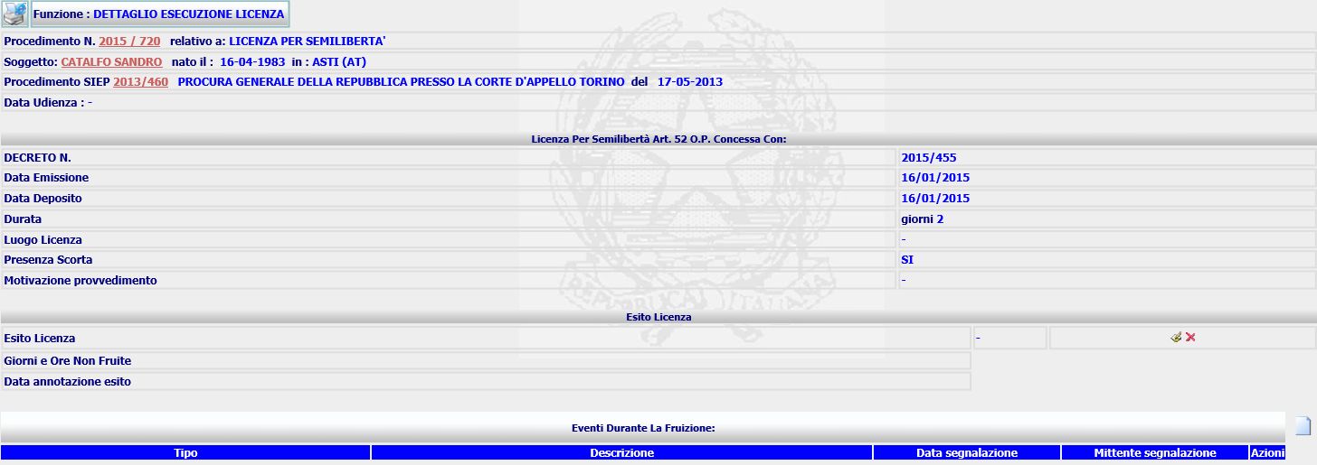
saranno aggiornate per poter essere utilizzate anche per le Licenze – pene sostitutive.
- Relazione Trimestrale
L’attuale form sarà modificata:

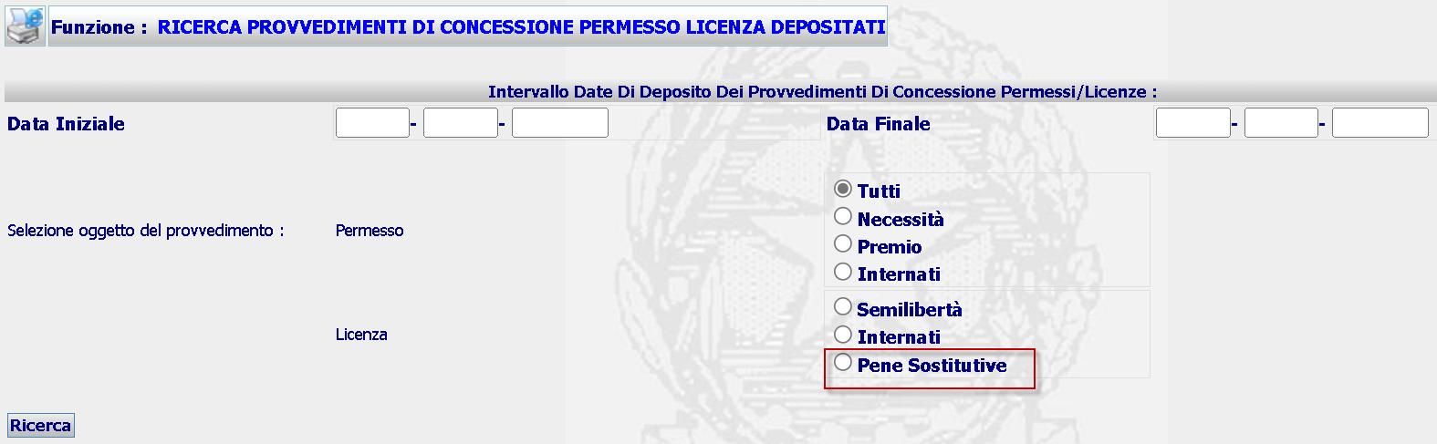

Con l’aggiunta di un nuovo radio button per poter utilizzare la funzione anche per la nuova Licenza con conseguente aggiornamento del codice. Il risultato della ricerca calcolerà e mostrerà a video il totale delle occorrenze ottenute in base ai criteri di ricerca inseriti

Piano delle attività

Ciclo di sviluppo
Il ciclo di sviluppo è il classico (waterfall).

Piano delle attività
Si prevede di terminare le attività il 04_08 qualora la scheda in oggetto sia approvata entro il 20_07 .

Gantt

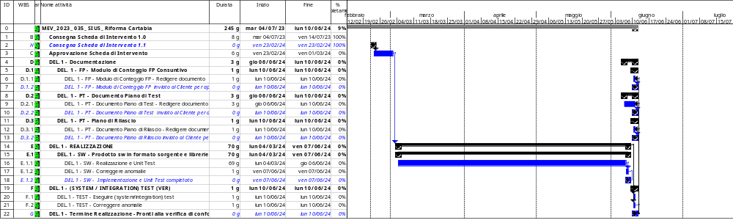

Vincoli

Luogo di lavoro
Le attività saranno espletate presso le sedi del RTI.

Dimensionamento

Stima dell’effort

Attività misurabili in punti funzione

 | N° | € | Totale
ADD | 1027 | 162 | 166.374,00 €
CHG | 19 | 81 | 1.539,00 €
DEL | 0 | 16,2 | 0,00 €
 |  |  | 167.913,00 €

Per il dettaglio dell’impegno, misurabile in punti funzione, distinto per la singola funzionalità e/o file logici si rimanda al foglio di calcolo dei punti funzione in allegato alla presente Scheda.

Dettaglio dei costi
L’importo complessivo dell’obiettivo è di € 167.913,00.

I prezzi sono IVA esclusa.

Sono esclusi dal presente piano le tempistiche ed i costi relativi all’eventuale consolidamento/revisione dei requisiti intervenuti successivamente all’emissione del presente documento e che potranno essere oggetto di una successiva emissione del presente piano con aggiornamento dei tempi e dei costi relativi sia alla fase di analisi, sia a quella di sviluppo.

